
TRƯỜNG ĐẠI HỌC THỦY LỢI
..........oOo..........

NGHIÊN CỨU KHOA HỌC SINH VIÊN LẦN THỨ 38

ĐỀ TÀI:
PHÁT TRIỂN MÔ HÌNH DỰ BÁO DỮ LIỆU TẦN SUẤT HỖN HỢP: MỘT ỨNG DỤNG DỰ BÁO THỜI TIẾT TẠI VIỆT NAM

Sinh viên thực hiện: | Lê Văn Quân – 63KTPM2
 | Võ Tấn Thái – 63KTPM2
 | Vũ Xuân Huy – 64KTPM3
 | Nguyễn Quang Dũng – 64KTPM5
KHOA CÔNG NGHỆ THÔNG TIN
Giảng viên hướng dẫn: | TS. Nguyễn Thọ Thông

Hà Nội, 2025

DANH MỤC CÁC TỪ VIẾT TẮT VÀ GIẢI THÍCH CÁC THUẬT NGỮ

Từ viết tắt | Từ chuẩn | Diễn giải
AI | Artificial intelligence | Trí tuệ nhân tạo
I/O | Input/Ouput | Đầu vào / đầu ra
UI | User Interface | Giao diện người dùng

DANH MỤC BẢNG BIỂU
Bảng 1: Thông tin siêu tham số của mô hình 24
Bảng 2: Thông tin tham số của mô hình 24
Bảng 3: Collection province 35
Bảng 4: Collection data_month 36
Bảng 5: Collection data_quartly 36
Bảng 6: Collection parameter 37
Bảng 7: Collection build_model 38
Bảng 8: Collection model 38
Bảng 9: Collection forecast_result 39
Bảng 10: Collection user 39
Bảng 11: Collection app_info 39
Bảng 12: Collection log_action 40
Bảng 13: Thông số máy tính 41
Bảng 14: Bảng thông số thực nghiệm của mô hình 42
Bảng 15: Kết quả đánh giá của mô hình tần suất hỗn hợp 43

DANH MỤC HÌNH ẢNH
Hình 1: Kiến trúc mô hình LSTM 13
Hình 2: Flutter sử dụng trên nhiều nền tảng khác nhau 15
Hình 3: Kiến trúc flutter 16
Hình 4: Luồng hoạt động của mô hình MVVM 17
Hình 5: Quy trình xây dựng mô hình tần suất hỗn hợp 20
Hình 6: Dữ liệu thu thập theo tháng 21
Hình 7: Dữ liệu thu thập theo quý 21
Hình 8: Xử lý dữ liệu áp dụng kỹ thuật phân tách chuỗi thời gian 22
Hình 9: Kiến trúc mô hình tần suất hỗn hợp 23
Hình 10: Sử dụng Postman để kiểm tra API hoạt động 26
Hình 11: Kết quả API trả về 26
Hình 12: Kiến trúc ứng dụng 27
Hình 13: Usecase tổng quát 32
Hình 14: Thiết kế cơ sở dữ liệu 35
Hình 15: Biểu đồ so sánh MAE của mô hình tần suất hỗn hợp với dữ liệu tần suất cao khi không áp dụng và áp dụng kỹ thuật phân tích chuỗi thời gian 44
Hình 16: Biểu đồ so sánh MSE của mô hình tần suất hỗn hợp với dữ liệu tần suất cao khi không áp dụng và áp dụng kỹ thuật phân tích chuỗi thời gian 45
Hình 17: Biểu đồ so sánh MAE của mô hình tần suất hỗn hợp với dữ liệu tần suất thấp khi không áp dụng và áp dụng kỹ thuật phân tích chuỗi thời gian 46
Hình 18: Biểu đồ so sánh MSE của mô hình tần suất hỗn hợp với dữ liệu tần suất thấp khi không áp dụng và áp dụng kỹ thuật phân tích chuỗi thời gian 47
Hình 19: Giao diện bản đồ vệ tinh 49
Hình 20: Giao diện bản đồ địa hình 49
Hình 21: Giao diện bản đồ ảnh vệ tinh thực tế 50
Hình 22: Giao diện bản đồ cơ bản 50
Hình 23: Giao diện lựa chọn tỉnh để xem dự báo 50
Hình 24: Giao diện xem thông tin dự báo theo tháng 50
Hình 25: Giao diện xem thông tin dự báo theo tháng 51
Hình 26: Giao diện xem thông tin dự báo theo quý 51
Hình 27: Giao diện nhập dữ liệu cần dự báo 51
Hình 28: Giao diện nhập dữ liệu cần dự báo 51
Hình 29: Giao diện kết quả dự báo 52
Hình 30: Giao diện Quản lý dữ liệu theo tháng 52
Hình 31: Giao diện Quản lý dữ liệu với các chức năng theo tháng 52
Hình 32: Giao diện Quản lý dữ liệu theo quý 53
Hình 33: Giao diện Quản lý dữ liệu với các chức năng theo quý 53

MỤC LỤC
DANH MỤC CÁC TỪ VIẾT TẮT VÀ GIẢI THÍCH CÁC THUẬT NGỮ 1
DANH MỤC BẢNG BIỂU 2
DANH MỤC HÌNH ẢNH 3
MỞ ĐẦU 7
CHƯƠNG 1: TỔNG QUAN NGHIÊN CỨU VÀ CƠ SỞ LÝ THUYẾT 9
1.1. Tổng quan nghiên cứu 9
1.1.1. Mục tiêu đề tài 9
1.1.2. Phương pháp nghiên cứu 9
1.1.3. Đối tượng và phạm vi nghiên cứu 10
1.2. Cơ sở lý thuyết 10
1.2.1. Bài toán tần suất hỗn hợp 10
1.2.2. Mô hình LSTM 12
1.2.3. Kỹ thuật phân tích chuỗi thời gian 14
1.2.4. Mobile Application 15
1.2.5. Độ đo đánh giá mô hình dự báo 18
CHƯƠNG 2: XÂY DỰNG VÀ PHÁT TRIỂN ỨNG DỤNG DỰ BÁO THỜI TIẾT TẠI VIỆT NAM 20
2.1. Xây dựng mô hình tần suất hỗn hợp dự báo thời tiết 20
2.1.1. Thu thập và xử lý dữ liệu 20
2.1.3. Xây dựng mô hình 23
2.1.4. Huấn luyện mô hình 24
2.1.5. Kiểm thử và đánh giá 25
2.1.6. Dự báo 25
2.2. Xây dựng ứng dụng dự báo thời tiết 27
2.2.1. Xác định yêu cầu hệ thống 27
2.2.2. Đặc tả và phân tích chức năng của hệ thống 32
2.2.3. Cơ sở dữ liệu 35
CHƯƠNG 3: THỰC NGHIỆM 41
3.1. Môi trường thực nghiệm 41
3.2. Kết quả thực nghiệm 42
3.2.1. Mô hình tần suất hỗn hợp 43
3.3.3. Ứng dụng dự báo thời tiết 49
KẾT LUẬN VÀ HƯỚNG PHÁT TRIỂN 55
TÀI LIỆU THAM KHẢO 57

MỞ ĐẦU
Dự báo thời tiết luôn là một trong những lĩnh vực nghiên cứu trọng điểm trong Khí tượng học và khoa học dữ liệu, đặc biệt trong bối cảnh biến đổi khí hậu đang diễn ra ngày càng phức tạp. Trên thế giới, đã có nhiều nghiên cứu đã khai thác các mô hình học máy (Machine Learning) và học sâu (Deep Learning) để dự báo thời tiết. Đặc biệt, các mô hình như LSTM (Long Short – Term Memory), GRU (Gated Recurrent Unit) hay Transformer đã chứng minh khả năng mạnh mẽ trong việc khai thác các đặc trưng tuần hoàn, mùa vụ và phi tuyến trong dữ liệu khí tượng. Các tác giả trong [1] đã nghiên cứu đề xuất một phương pháp dự báo kết hợp sử dụng LSTM và GRU, tối ưu hóa bằng PSO và BMA nhằm cải thiện độ chính xác trong dự báo nhiệt độ và độ ẩm. Ngoài sử dụng các mô hình truyền thống, một số nghiên cứu đã giới thiệu mô hình Transformer mã hóa tensor (TENT) cho dự báo nhiệt độ, tận dụng cấu trúc không gian – thời gian của dữ liệu khí tượng để cải thiện độ chính xác dự báo [2].
Tại Việt Nam, một số nghiên cứu đã bắt đầu áp dụng mô hình học máy trong dự báo mưa, nhiệt độ, ngập lụt tại các đô thị lớn. Theo N. T. T. Hoa và cộng sự đã sử dụng các mô hình như SARIMA, XGBoost, Encoder-Decoder và Prophet để dự báo nhiệt độ tại các trạm khí tượng ở Việt Nam đã chứng minh khả năng của các mô hình học sâu như LSTM trong dự báo chuỗi thời gian theo mùa [3]. Tuy nhiên, việc tích hợp và khai thác hiệu quả dữ liệu thời tiết có tần suất hỗn hợp vẫn còn tương đối mới mẻ và chưa được nghiên cứu một cách hệ thống. Thách thức đặt ra là làm thế nào để xây dựng một mô hình vừa khai thác được nhiều thông tin từ nhiều tần suất khác nhau, vừa đảm bảo tính ổn định và khả năng tổng quát trong điều kiện thời tiết đầy biến động tại Việt Nam.
Xuất phát từ thực tiễn nhu cầu dự báo thời tiết ngày càng cấp thiết trong bối cảnh biến đổi khí hậu toàn cầu ngày càng phức tạp, các hiện tượng thời tiết cực đoan xuất hiện với tần suất cao hơn và mức độ nghiêm trọng hơn, gây ảnh hưởng nặng nề đến đời sống con người và sự phát triển kinh tế - xã hội. Chính vì vậy, dự báo thời tiết chính xác và kịp thời đã và đang trở thành một yêu cầu thiết yếu trong nhiều lĩnh vực, từ sản xuất nông nghiệp, giao thông vận tải, năng lượng cho đến phòng chống thiên tai. Đây không chỉ là nhiệm vụ trọng tâm của ngành khí tượng mà còn là công cụ hỗ trợ ra quyết định hiệu quả cho người dân, doanh nghiệp và chính quyền địa phương. Tại Việt Nam, một quốc gia có khí hậu nhiệt đới gió mùa với sự phân hóa mạnh về thời tiết theo không gian và thời gian, nhu cầu dự báo thời tiết càng trở nên cấp thiết. Tuy nhiên, hệ thống dữ liệu quan trắc khí tượng của nước ta vẫn còn nhiều hạn chế, đặc biệt là sự không đồng nhất về tần suất (ngày, tháng, quý…), gây khó khăn trong việc xây dựng các mô hình dự báo truyền thống. Do đó, nghiên cứu phát triển mô hình dự báo dữ liệu tần suất hỗn hợp là một hướng tiếp cận phù hợp với điều kiện thực tế, giúp khai thác hiệu quả hơn nguồn dữ liệu hiện có và nâng cao chất lượng dự báo. Song song với đó, những bước tiến mạnh mẽ của trí tuệ nhân tạo, đặc biệt là các mô hình học sâu, đã mở ra nhiều cơ hội mới trong lĩnh vực dự báo khí tượng. Việc kết hợp các mô hình này vào hệ thống dự báo là một xu hướng nghiên cứu được quan tâm rộng rãi trên thế giới. Bên cạnh đó, cùng với sự phổ biến của thiết bị di động và kết nối internet, việc phát triển các ứng dụng dự báo thời tiết trên nền tảng mobile đang trở thành một xu hướng tất yếu, giúp người dùng tiếp cận thông tin nhanh chóng, linh hoạt và được cá nhân hóa theo vị trí hoặc nhu cầu sử dụng.
Từ những lý do nêu trên, nhóm nghiên cứu lựa chọn đề tài “Phát triển mô hình dự báo dữ liệu tần suất hỗn hợp: Một ứng dụng dự báo thời tiết tại Việt Nam” với kỳ vọng góp phần nâng cao độ chính xác và tính thực tiễn của các hệ thống dự báo thời tiết, đồng thời khai thác hiệu quả tiềm năng của trí tuệ nhân tạo và ứng dụng công nghệ di động vào bài toán khí tượng trong điều kiện thực tế tại Việt Nam.

CHƯƠNG 1: TỔNG QUAN NGHIÊN CỨU VÀ CƠ SỞ LÝ THUYẾT

1.1. Tổng quan nghiên cứu

1.1.1. Mục tiêu đề tài
Mục tiêu tổng quát: Đề tài này thực hiện nhằm phát triển một mô hình học sâu có khả năng xử lý và dự báo dữ liệu thời tiết có tần suất hỗn hợp (tháng, quý), từ đó xây dựng một ứng dụng dự báo thời tiết thông minh, phù hợp với điều kiện khí hậu và dữ liệu tại Việt Nam
Mục tiêu cụ thể:
- Phân tích và xử lý dữ liệu tần suất hỗn hợp: Thu thập, tiền xử lý, áp dụng kỹ thuật phân tích chuỗi thời gian theo Trend, Seasonality, Residual trên dữ liệu thời tiết ở các tần suất khác nhau theo tháng và quý.
- Xây dựng mô hình dự báo phù hợp: Đề xuất và huấn luyện mô hình học sâu LSTM học tần suất hỗn hợp để dự báo chính xác các chỉ số thời tiết dựa trên dữ liệu có tần suất hỗn hợp.
- Đánh giá hiệu suất và so sánh kết quả: Tiến hành đánh giá hiệu suất và so sánh kết quả giữa hai phương pháp: có áp dụng phân tích chuỗi thời gian trên dữ liệu tần suất hỗn hợp và không áp dụng nhằm xác định mức độ cải thiện của kỹ thuật phân tích này.
- Triển khai mô hình vào ứng dụng thực tế: Xây dựng một ứng dụng mobile thân thiện với người dùng, cho phép hiển thị kết quả dự báo thời tiết theo khu vực và thời gian mong muốn.

1.1.2. Phương pháp nghiên cứu
Để thực hiện đề tài này, nhóm nghiên cứu đã áp dụng các phương pháp nghiên cứu thực nghiệm sau:
- Phương pháp thu thập và xử lý số liệu: Thu thập, tìm kiếm, tổng hợp và sử dụng các thông tin, dữ liệu có sẵn từ các nguồn khác nhau để xây dựng lý luận và chứng minh cho các luận điểm trong nghiên cứu.
- Phương pháp nghiên cứu định lượng: Đo lường và tổng hợp các kết quả nghiên cứu để kiểm định nhằm đưa ra kết luận và luận điểm nghiên cứu.
- Phương pháp thực nghiệm: Thực hiện các cuộc thực nghiệm mô hình phát triển với bộ dữ liệu thu thập được để kiểm tra các giả định nghiên cứu.
- Phương pháp phân tích tổng kết kinh nghiệm: Dựa trên việc thu thập, học tập và tổng hợp từ các thành quả nghiên cứu trước đó để làm nền tảng cho nghiên cứu đang thực hiện.
- Phương pháp quan sát: Dựa trên quan sát hoạt động của người sử dụng các hệ thống dự báo để tìm ra các vấn đề còn tồn đọng để có được dữ liệu phục vụ việc tiến hành triển kha, đánh giá hệ thống.
- Phương pháp phân tích và tổng hợp: Thông qua quá trình nghiên cứu nhằm hiểu rõ, phân tích và tóm tắt thông tin từ các nguồn khác nhau để đưa ra các kết luận và nhận định có giá trị đến mục tiêu nghiên cứu.

1.1.3. Đối tượng và phạm vi nghiên cứu
Đối tượng nghiên cứu: Đề tài này nhằm nghiên cứu, xây dựng một ứng dụng dự báo thời tiết tại Việt Nam kết hợp mô hình tần suất hỗn hợp dựa trên dữ liệu các chỉ số thời tiết của các tỉnh
Phạm vi nghiên cứu:
- Về không gian: Tập trung nghiên cứu trên dữ liệu của một số tỉnh của Việt Nam (Yên Bái, Hà Nội, Huế, Bạc Liêu, Thành phố Hồ Chí Minh)
- Về thời gian: Dữ liệu sử dụng trong nghiên cứu nằm trong khoảng thời gian từ 2009 đến năm 2021 với tần suất hỗn hợp theo quý và tháng
- Về kỹ thuật: Phát triển mô hình học sâu LSTM để học tần suất tháng và quý phục vụ bài toán dự báo thời tiết
- Về công nghệ triển khai: Phát triển ứng dụng mobile trên nền tảng Flutter tích hợp mô hình đã phát triển có kết nối cơ sở dữ liệu (chờ Huy đề xuất) để minh chứng khả năng tích hợp mô hình dự báo vào hệ thống thực tế.

1.2. Cơ sở lý thuyết

1.2.1. Bài toán tần suất hỗn hợp
Trong thực tế, nhiều hiện tượng tự nhiên và xã hội không tuân theo một kiểu biến động nhất quán, mà thay đổi liên tục giữa nhiều trạng thái khác nhau. Ví dụ, lưu lượng giao thông trong ngày có thể dao động mạnh vào giờ cao điểm và giảm mạnh vào buổi đêm; lượng tiêu thụ điện thay đổi theo mùa hoặc thời tiết; các biến động tài chính có thể chịu ảnh hưởng từ nhiều yếu tố nội tại và ngoại lai. Những hiện tượng này thường được gọi là dữ liệu có tần suất hỗn hợp (mixed-frequency data), tức là dữ liệu bao gồm các thành phần có nhịp độ và quy luật biến động khác nhau – từ nhanh, chậm, ngắn hạn đến dài hạn.
Mô hình dự báo tần suất hỗn hợp là cách tiếp cận nhằm xây dựng một mô hình có khả năng nhận diện và học được các tần suất thành phần khác nhau trong một chuỗi thời gian. Thay vì giả định rằng toàn bộ dữ liệu được sinh ra từ một phân phối hoặc quá trình đơn lẻ, mô hình này cho rằng dữ liệu được tạo nên từ sự kết hợp (hỗn hợp) của nhiều phân phối hoặc quá trình khác nhau. Mỗi thành phần trong mô hình hỗn hợp sẽ đại diện cho một kiểu hành vi cụ thể trong dữ liệu – ví dụ như tần suất cao thể hiện sự biến động đột ngột, còn tần suất thấp biểu thị giai đoạn ổn định.
Một số phương pháp phổ biến trong nhóm mô hình hỗn hợp bao gồm:
- Gaussian Mixture Models (GMM): mô hình phân phối hỗn hợp với các thành phần là các phân phối chuẩn. GMM được huấn luyện bằng thuật toán kỳ vọng-tối đa hóa (EM) để xác định các tham số tối ưu của từng thành phần. Mô hình này đặc biệt hữu ích trong các tình huống có phân cụm (clustering) ẩn trong dữ liệu thời gian, ví dụ như nhận diện chế độ hoạt động trong hệ thống công nghiệp, hay phân loại hành vi người dùng trong hệ thống thương mại điện tử.
- Hidden Markov Models (HMM): mô hình ẩn trạng thái cho phép dữ liệu chuyển đổi giữa nhiều trạng thái (tần suất) khác nhau.
- Mixture Density Networks (MDN): kết hợp mạng nơ-ron với mô hình hỗn hợp, cho phép biểu diễn phi tuyến giữa đầu vào và các tham số của phân phối xác suất.
Việc sử dụng mô hình hỗn hợp trong dự báo giúp cải thiện độ chính xác, đặc biệt trong các bài toán có nhiều yếu tố ngẫu nhiên hoặc cấu trúc ẩn phức tạp, vì mô hình có khả năng nhận diện và học được các “chế độ” vận hành khác nhau của dữ liệu.
Bên cạnh đó, trong bối cảnh dự báo chuỗi thời gian với dữ liệu tần suất hỗn hợp, người ta thường sử dụng các phương pháp kết hợp dữ liệu tần suất cao và tần suất thấp theo từng mốc thời gian cụ thể. Để phục vụ cho mục tiêu này, các thông số F, N1, N2, N3 được định nghĩa nhằm mô tả các mức độ cập nhật khác nhau của dữ liệu tần suất cao khi dự báo dữ liệu tần suất thấp:
- F (Forecast): Đây là dự báo được thực hiện khi dữ liệu tần suất cao chỉ có sẵn đến cùng thời điểm kết thúc kỳ dữ liệu tần suất thấp trước đó.
- N1, N2, N3 (Nowcast): Đây là các phiên bản nowcast, sử dụng thông tin cập nhật hơn của dữ liệu tần suất cao trong kỳ mà bạn đang muốn dự báo cho dữ liệu tần suất thấp. Số trong ký hiệu N (1, 2, hoặc 3) biểu thị số lượng điểm dữ liệu tần suất cao bổ sung đã được quan sát trong kỳ hiện tại. N1: sử dụng thêm một điểm dữ liệu tần suất cao trong kỳ hiện tại. N2: sử dụng thêm hai điểm dữ liệu tần suất cao. N3: sử dụng đầy đủ ba điểm dữ liệu tần suất cao (trọn kỳ).
Và tóm lại, F là dự báo dựa trên dữ liệu hoàn toàn quá khứ, trong khi N1, N2, N3 là các phiên bản nowcast tận dụng dữ liệu tần suất cao cập nhật theo thời gian thực. Việc sử dụng nowcast giúp cải thiện khả năng dự báo bằng cách khai thác tối đa thông tin hiện có, đặc biệt hữu ích trong các bài toán như dự báo kinh tế, khí tượng, hay các lĩnh vực có dữ liệu được cập nhật liên tục theo nhiều tần suất khác nhau.

1.2.2. Mô hình LSTM
Một trong những thách thức lớn khi làm việc với dữ liệu chuỗi thời gian là tính phụ thuộc theo thời gian – tức là giá trị tại một thời điểm có thể chịu ảnh hưởng bởi các giá trị trong quá khứ. Để giải quyết bài toán này, các mô hình học sâu dạng hồi tiếp (Recurrent Neural Networks – RNNs) đã được đề xuất. Tuy nhiên, RNN truyền thống gặp phải vấn đề về giảm/tăng gradient (vanishing/exploding gradient), khiến cho nó khó học được các mối quan hệ dài hạn trong chuỗi.
Để giải quyết vấn đề này, Long Short-Term Memory (LSTM) – một biến thể cải tiến của RNN – đã được giới thiệu bởi Hochreiter và Schmidhuber vào năm 1997. Một khối LSTM bao gồm ba cổng chính:
- Cổng vào (input gate): quyết định thông tin nào sẽ được thêm vào trạng thái bộ nhớ.
- Cổng quên (forget gate): xác định thông tin nào trong trạng thái bộ nhớ cũ nên bị loại bỏ.
- Cổng đầu ra (output gate): quyết định giá trị nào sẽ được sử dụng làm đầu ra của khối LSTM tại bước thời gian hiện tại.
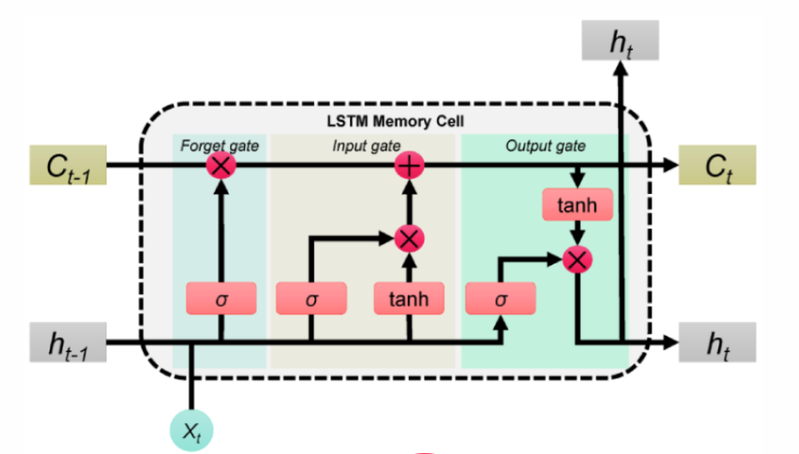
Hình 1: Kiến trúc mô hình LSTM
Nhờ cơ chế này, LSTM có khả năng giữ lại thông tin quan trọng trong thời gian dài và loại bỏ những thông tin không cần thiết, giúp tăng hiệu quả trong việc học các chuỗi có độ dài lớn và tính phức tạp cao.
Trong bài toán dự báo tần suất hỗn hợp, LSTM đóng vai trò như một mô hình học sâu chính, giúp trích xuất đặc trưng theo thời gian của chuỗi dữ liệu. Khi kết hợp với các mô hình phân phối hỗn hợp như GMM hoặc MDN, ta có thể xây dựng một hệ thống dự báo có khả năng:
- Nhận diện nhiều dạng hành vi trong chuỗi (như tăng nhanh, giảm mạnh, dao động…)
- Học được các mối quan hệ ngắn và dài hạn
- Dự báo xác suất của các giá trị đầu ra một cách linh hoạt, thay vì chỉ trả về một giá trị duy nhất
Trong mô hình dự báo tần suất hỗn hợp, LSTM thường được kết hợp với các kỹ thuật phân phối hỗn hợp như GMM hoặc Mixture Density Networks (MDN). Sự kết hợp này giúp mô hình vừa khai thác được tính chất phi tuyến và phụ thuộc thời gian của chuỗi, vừa có khả năng biểu diễn xác suất của đầu ra trong điều kiện bất định.

1.2.3. Kỹ thuật phân tích chuỗi thời gian
Trong thực tế, nhiều loại dữ liệu được thu thập theo thời gian, chẳng hạn như lượng mưa theo tháng, doanh số bán hàng theo quý hay nhiệt độ trung bình mỗi ngày. Những dữ liệu này được gọi là dữ liệu chuỗi thời gian – tức là tập hợp các quan sát được ghi lại tại các thời điểm liên tiếp. Để hiểu rõ hơn về các quy luật, xu hướng tiềm ẩn trong loại dữ liệu này, người ta thường sử dụng một kỹ thuật quan trọng gọi là phân rã chuỗi thời gian (Time series decomposition).
Phân rã chuỗi thời gian là quá trình tách một chuỗi dữ liệu thành ba thành phần chính:
- Xu hướng (Trend): Là thành phần biểu diễn xu hướng chung, dài hạn của dữ liệu – liệu chuỗi đang tăng, giảm hay ổn định theo thời gian.
- Tính mùa vụ (Seasonality): Thành phần này phản ánh các biến động ngắn hạn có tính chu kỳ, thường lặp lại theo mùa, tháng hoặc các chu kỳ cụ thể nào đó.
- Phần dư hay nhiễu (Residual/Noise): Đây là phần dao động ngẫu nhiên còn lại sau khi đã loại bỏ xu hướng và yếu tố mùa vụ, thường mang tính bất định và không theo quy luật rõ ràng.
Việc tách riêng từng thành phần như vậy giúp ta có cái nhìn sâu sắc hơn về dữ liệu, từ đó hỗ trợ quá trình phân tích, dự báo và ra quyết định chính xác hơn. Các hình thức phân rã chuỗi thời gian: Tùy vào bản chất của dữ liệu, có hai cách phổ biến để mô hình hóa mối quan hệ giữa ba thành phần trên:
- Phân rã cộng (Additive Decomposition): Dữ liệu được biểu diễn dưới dạng tổng của ba thành phần: Y(t) = Trend(t) + Seasonal(t) + Residual(t). Phương pháp này phù hợp khi biên độ dao động theo mùa vụ không thay đổi nhiều theo thời gian – tức là yếu tố mùa vụ giữ nguyên cường độ bất kể chuỗi đang tăng hay giảm.
- Phân rã nhân (Multiplicative Decomposition): Dữ liệu được mô hình hóa dưới dạng tích của ba thành phần: Y(t) = Trend(t) * Seasonal(t) * Residual(t). Phương pháp này thích hợp khi yếu tố mùa vụ tỷ lệ thuận với mức độ của chuỗi – nghĩa là khi giá trị trung bình của chuỗi tăng thì mức dao động theo mùa cũng tăng theo.

1.2.4. Mobile Application

a. Flutter
Flutter là framework đa nền tảng mã nguồn mở từ Google, cho phép phát triển ứng dụng chất lượng cao cho iOS, Android, web và desktop từ một codebase duy nhất. Flutter sử dụng ngôn ngữ lập trình Dart - một ngôn ngữ hiện đại với cú pháp tương tự Java, C# và JavaScript. Đặc điểm nổi bật của Flutter là triết lý "everything is a widget", tạo nên cách tiếp cận độc đáo trong xây dựng giao diện. Tính năng Hot Reload cho phép nhà phát triển thấy ngay những thay đổi trong code mà không cần khởi động lại ứng dụng, giúp rút ngắn chu kỳ phát triển. Flutter sử dụng Skia - một engine đồ họa mạnh mẽ - để vẽ UI, đảm bảo hiệu suất cao và trải nghiệm người dùng nhất quán trên mọi nền tảng.

Hình 2: Flutter sử dụng trên nhiều nền tảng khác nhau
Kiến trúc của Flutter framework chủ yếu gồm bốn thành phần chính: Flutter Engine, Foundation Library, Widgets và Design Specific Widgets.
Flutter Engine là nền tảng cốt lõi, được viết bằng C++, giúp chạy các ứng dụng di động chất lượng cao. Nó tích hợp các thư viện lõi như animation, đồ họa, I/O, plugin, hỗ trợ trợ năng và thời gian chạy Dart. Flutter Engine sử dụng Skia, thư viện đồ họa mã nguồn mở của Google, để hiển thị giao diện.
Foundation Library cung cấp các gói cơ bản cần thiết để xây dựng ứng dụng Flutter, được viết bằng ngôn ngữ Dart.
Widgets là khái niệm trung tâm của Flutter, nơi mọi thứ trong giao diện người dùng đều là một widget. Widget là các thành phần bất biến, kiểm soát giao diện và chế độ xem, bao gồm đồ họa, văn bản, hình dạng và animation. Ứng dụng Flutter là một widget lớn, chứa nhiều widget con, giúp dễ dàng tạo giao diện phức tạp. Ví dụ "Hello World" minh họa rõ: ứng dụng là widget cấp cao nhất, xây dựng từ các widget con.
Design Specific Widgets bao gồm hai bộ widget: Material Design cho Android và Cupertino Style cho iOS, phù hợp với ngôn ngữ thiết kế riêng của từng nền tảng.
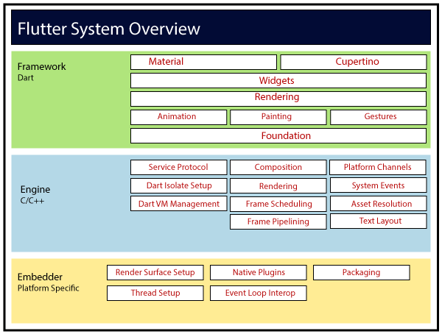
Hình 3: Kiến trúc flutter
b. Mô hình MVVM trong Flutter
MVVM (Model-View-ViewModel) là mẫu kiến trúc phần mềm được thiết kế để tách biệt giao diện người dùng khỏi logic nghiệp vụ và xử lý dữ liệu. Được phát triển bởi Microsoft, MVVM đặc biệt phù hợp với các framework hỗ trợ data binding và reactive programming, tạo ra các ứng dụng có cấu trúc rõ ràng, dễ bảo trì và mở rộng.
MVVM bao gồm ba thành phần chính: Model, View và ViewModel. Model đại diện cho dữ liệu và logic nghiệp vụ, bao gồm các thực thể dữ liệu, kho lưu trữ và dịch vụ. Model hoạt động độc lập với UI và không biết về View hoặc ViewModel. View chịu trách nhiệm hiển thị giao diện và phản hồi tương tác người dùng, theo dõi thay đổi từ ViewModel qua data binding và tự động cập nhật UI. View không chứa logic nghiệp vụ, giúp việc thay đổi giao diện không ảnh hưởng đến phần còn lại của ứng dụng. ViewModel đóng vai trò trung gian, chuyển đổi dữ liệu từ Model thành định dạng phù hợp với View. ViewModel chứa logic hiển thị và trạng thái UI, đáp ứng tương tác từ View và cập nhật Model khi cần thiết.
Trong kiến trúc MVVM, luồng hoạt động diễn ra như sau: Người dùng tương tác với giao diện (View) thông qua các hành động (action), sau đó View gửi các hành động này đến ViewModel. ViewModel, đóng vai trò trung gian, xử lý logic nghiệp vụ và giao tiếp với Model bằng cách gửi thông báo (notifies) khi cần cập nhật dữ liệu. Model, chứa dữ liệu và logic nghiệp vụ, kết nối (connects) với cơ sở dữ liệu hoặc nguồn dữ liệu bên ngoài để thực hiện các thay đổi. Khi dữ liệu trong Model thay đổi, nó gửi thông báo (changes) ngược lại cho ViewModel. Cuối cùng, ViewModel cập nhật dữ liệu cho View thông qua cơ chế data binding, giúp giao diện hiển thị thông tin mới nhất cho người dùng.
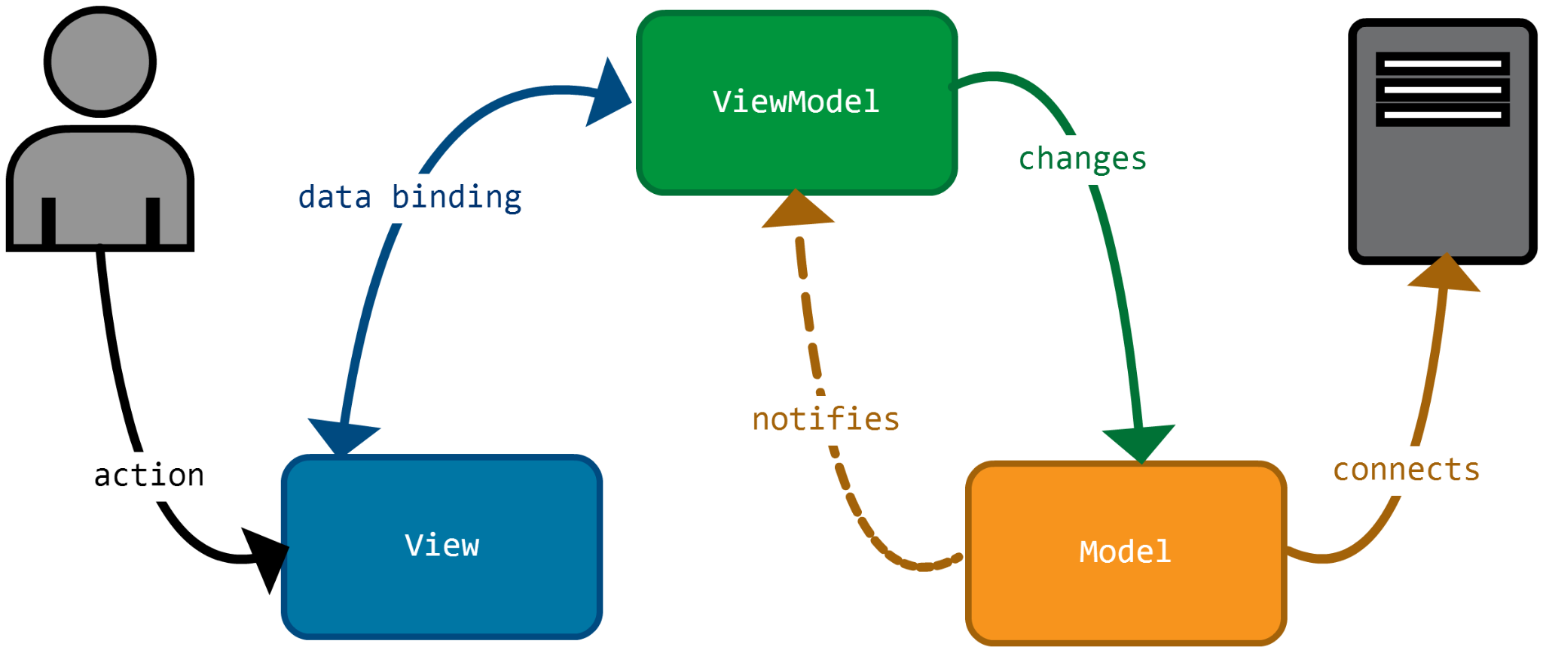
Hình 4: Luồng hoạt động của mô hình MVVM
Triển khai MVVM trong Flutter đòi hỏi một số điều chỉnh để phù hợp với đặc thù của framework này. Trong ứng dụng dự báo thời tiết, Model bao gồm các thực thể dữ liệu như WeatherData (định nghĩa cấu trúc dữ liệu với thuộc tính nhiệt độ, độ ẩm, v.v.), WeatherApiService (giao tiếp với API thời tiết bên ngoài), và WeatherRepository (trung gian giữa nguồn dữ liệu và phần còn lại của ứng dụng).
Flutter không có khái niệm ViewModel tích hợp sẵn, nhưng có thể triển khai qua lớp ChangeNotifier kết hợp với Provider. WeatherViewModel đóng vai trò trung gian, chứa dữ liệu thời tiết hiện tại, trạng thái tải và thông báo lỗi. ViewModel cung cấp getter để truy cập dữ liệu và thuộc tính tính toán để định dạng dữ liệu (như chuyển đổi nhiệt độ thành chuỗi với đơn vị đo). Nó cũng chứa các phương thức để tải dữ liệu thời tiết, xử lý lỗi và cập nhật trạng thái ứng dụng.
View trong Flutter tương ứng với Widget, chủ yếu là StatelessWidget và StatefulWidget. Màn hình chính (MainScreen) hiển thị thông tin thời tiết và giao diện tìm kiếm vị trí. View sử dụng Consumer từ Provider để lắng nghe thay đổi từ ViewModel và cập nhật UI tương ứng, hiển thị các trạng thái khác nhau như đang tải, lỗi hoặc dữ liệu thời tiết.
Provider được dùng để kết nối các thành phần MVVM, với ChangeNotifierProvider cung cấp ViewModel có thể thay đổi, và Provider đơn giản cho dịch vụ và kho lưu trữ không thay đổi. Consumer được sử dụng để truy cập và lắng nghe thay đổi từ ViewModel.
Đối với ứng dụng dự báo thời tiết, MVVM mang lại cấu trúc rõ ràng giúp quản lý độ phức tạp. Mẫu này cho phép dễ dàng thay đổi nguồn dữ liệu thời tiết mà không ảnh hưởng đến UI, cập nhật giao diện mà không cần sửa đổi logic nghiệp vụ, và quản lý hiệu quả các trạng thái phức tạp như tải dữ liệu, xử lý lỗi và cập nhật vị trí người dùng. Kết hợp với các tính năng và thư viện của Flutter, MVVM tạo nền tảng vững chắc để xây dựng ứng dụng dự báo thời tiết có cấu trúc tốt, dễ bảo trì và mở rộng.

1.2.5. Độ đo đánh giá mô hình dự báo

a. Độ đo MAE
Mean Absolute Error (MAE) đo độ lớn trung bình của các lỗi trong một tập hợp các dự đoán mà không cần xem xét hướng của chúng. Đó là giá trị trung bình trên mẫu thử nghiệm về sự khác biệt tuyệt đối giữa dự đoán và quan sát thực tế, trong đó tất cả các khác biệt riêng lẻ có trọng số bằng nhau.
$$MAE= \frac{\sum_{i=1}^{n}{| y_{i}- x_{i}|}}{n}$$
Trong đó: n là số điểm dữ liệu, xᵢ là giá trị thực và yᵢ là giá trị dự đoán. Có thể diễn đạt MAE là tổng hòa của hai thành phần: Bất đồng về số lượng và Bất đồng về phân bổ.
MAE được biết đến là mạnh mẽ hơn đối với các yếu tố ngoại lai so với MSE. Lý do chính là trong MSE bằng cách bình phương các sai số, các giá trị ngoại lai (thường có sai số cao hơn các mẫu khác) được chú ý nhiều hơn và chiếm ưu thế trong sai số cuối cùng và tác động đến các tham số của mô hình.

b. Độ đo MSE
Mean Squared Error (MSE) là một độ đo phổ biến để đánh giá hiệu suất của các mô hình hồi quy. MSE đo lường độ lớn trung bình của các sai số bằng cách lấy trung bình bình phương hiệu giữa giá trị dự đoán và giá trị thực tế. Việc bình phương sai số giúp nhấn mạnh các sai số lớn hơn, do đó MSE đặc biệt nhạy với các giá trị ngoại lai.
Công thức tính MSE như sau:
$$MSE= \frac{\sum_{i=1}^{n}{{(y_{i}- x_{i})}^{2}}}{n}$$
Trong đó: n là số lượng điểm dữ liệu, $x_{i}$là giá trị thực tế, $y_{i}$ là giá trị dự đoán.
MSE có thể được hiểu là tổng hòa của hai thành phần: Bất đồng về số lượng và Bất đồng về phân bổ, tương tự như MAE nhưng có mức độ nhấn mạnh cao hơn đối với các sai số lớn.
MSE thường được sử dụng rộng rãi nhờ tính toán đơn giản và dễ phân tích đạo hàm trong quá trình tối ưu mô hình, nó lại kém bền vững hơn trước các điểm dữ liệu ngoại lai. Do đặc điểm bình phương sai số, chỉ một vài điểm ngoại lai cũng có thể khiến MSE tăng đột biến, dẫn đến sai lệch trong việc đánh giá hiệu suất mô hình và điều chỉnh tham số học.

CHƯƠNG 2: XÂY DỰNG VÀ PHÁT TRIỂN ỨNG DỤNG DỰ BÁO THỜI TIẾT TẠI VIỆT NAM

2.1. Xây dựng mô hình tần suất hỗn hợp dự báo thời tiết
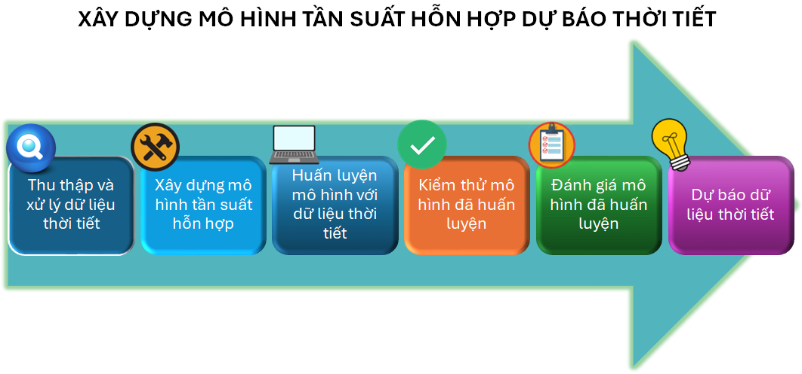
Hình 5: Quy trình xây dựng mô hình tần suất hỗn hợp

2.1.1. Thu thập và xử lý dữ liệu
Bộ dữ liệu thời tiết được sử dụng trong nghiên cứu bao gồm chuỗi các quan sát khí tượng được ghi nhận theo từng mốc thời gian theo ngày liên tục từ năm 2011 đến năm 2019. Cụ thể, mỗi bản ghi trong bộ dữ liệu bao gồm các thông số như sau:
Thuộc tính | Ý nghĩa
Province | Tỉnh hoặc khu vực mà dữ liệu thời tiết được ghi nhận
max | Nhiệt độ tối đa trong ngày
min | Nhiệt độ tối thiểu trong ngày
humidi | Độ ẩm của không khí, thể hiện lượng hơi nước trong không khí tại một thời điểm nhất định
pressure | Áp suất khí quyển, thể hiện trọng lượng của không khí tại một địa điểm
cloud | Độ bao phủ mây trong không khí
wind | Tốc độ gió, cho biết tốc độ gió tại khu vực đo
sasdate | Mốc thời gian của các quan sát khí tượng
Thông tin chi tiết về dữ liệu:
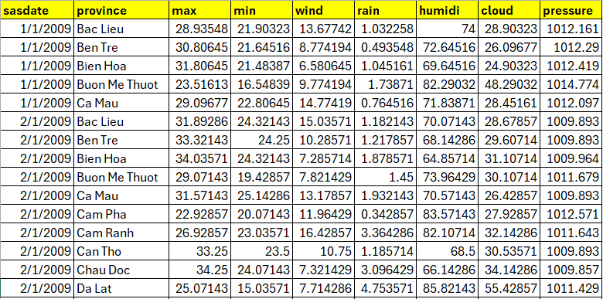
Hình 6: Dữ liệu thu thập theo tháng
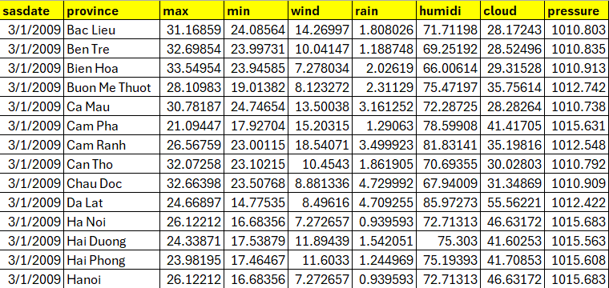
Hình 7: Dữ liệu thu thập theo quý
Sau khi thu thập dữ liệu, nhóm nghiên cứu tiến hành làm sạch dữ liệu nhằm đảm bảo chất lượng cho bộ dữ liệu và tăng độ chính xác cho quá trình huấn luyện mô hình. Quá trình làm sạch dữ liệu bao gồm các bước sau:
- Xử lý các bản ghi bị thiếu hoặc không hợp lệ: Các dòng dữ liệu chứa giá trị thiếu được thay thế bằng các giá trị trung bình. Cách làm này giúp giữ lại số lượng lớn dữ liệu mà vẫn đảm bảo tính hợp lý. Những giá trị không hợp lệ (ví dụ: nhiệt độ là số âm không thực tế) cũng được xử lý lại.
- Loại bỏ trùng lặp: Các bản ghi trùng nhau được kiểm tra và loại bỏ để tránh gây sai lệch trong quá trình huấn luyện mô hình.
- Chuẩn hóa định dạng dữ liệu: Các định dạng dữ liệu như ngày tháng, tên cột, kiểu dữ liệu được chuẩn hóa để đảm bảo tính thống nhất và thuận tiện trong quá trình xử lý.
Quá trình làm sạch dữ liệu là bước quan trọng giúp loại bỏ các sai lệch và tăng độ tin cậy cho mô hình học sâu trong giai đoạn huấn luyện và đánh giá sau này. Sau khi có bộ dữ liệu đã làm sạch, nhóm nghiên cứu tiếp tục thực hiện phân tích thành phần chuỗi thời gian nhằm hiểu rõ hơn về cấu trúc và đặc điểm biến động của các biến thời tiết theo thời gian.
Cụ thể, nhóm sử dụng phương pháp phân tích cộng tính (additive decomposition) để tách mỗi chuỗi thời gian thành ba thành phần cơ bản: Xu hướng (Trend), Thành phần mùa vụ (Seasonal), Phần dư (Residual). Mô hình phân tích cộng tính được biểu diễn bằng công thức: Y(t) = Trend(t) + Seasonal(t) + Residual(t). Nhóm nghiên cứu đã sử dụng hàm seasonal_decompose trong thư viện statsmodels của Python để thực hiện phân tích này cho từng chuỗi thời gian theo tháng và theo quý.
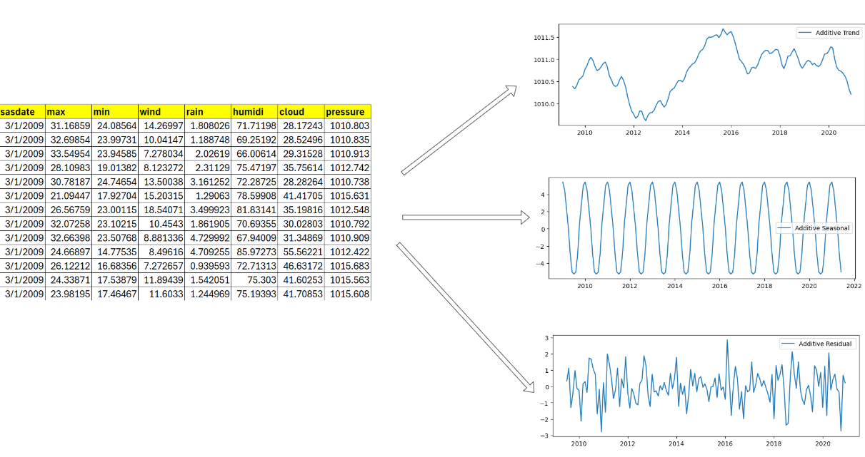
Hình 8: Xử lý dữ liệu áp dụng kỹ thuật phân tách chuỗi thời gian
Kết quả của bước phân tách này không chỉ giúp trực quan hóa tốt hơn các đặc điểm của dữ liệu mà còn có ý nghĩa quan trọng trong việc cải thiện hiệu quả mô hình dự báo ở các bước tiếp theo, thông qua việc tách biệt và xử lý từng thành phần một cách phù hợp. Đây chính là bộ dữ liệu sẽ được đưa vào mô hình.

2.1.3. Xây dựng mô hình
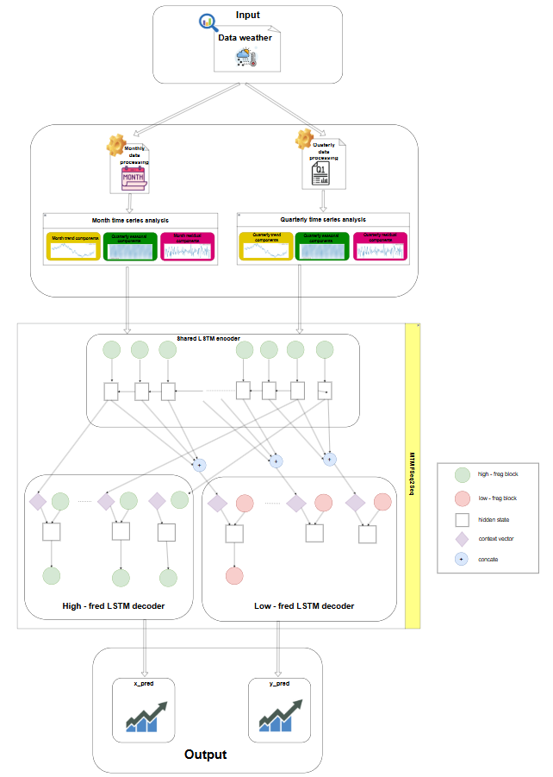
Hình 9: Kiến trúc mô hình tần suất hỗn hợp

2.1.4. Huấn luyện mô hình
Quá trình huấn luyện và xây dựng mô hình được thực hiện với bộ tham số và siêu tham số như sau:
Bảng 1: Thông tin siêu tham số của mô hình
Tham số | Ý nghĩa | Giá trị
Lx | Độ dài của chuỗi đầu vào tần suất cao (encoder) | 12
Tx | Độ dài của chuỗi mục tiêu tần suất cao (decoder) | 3
Ty | Độ dài của chuỗi đầu ra tần suất thấp | 1
freg_ratio | Tỷ lệ giữa tần suất cao và tần suất thấp | 3
n_a | Kích thước trạng thái ẩn (hidden state) của LSTM trước/sau attention trong encoder | 128
n_s | Kích thước trạng thái ẩn của LSTM sau attention | 256
learning_rate | Tốc độ học | 0.0002
l1reg | Tham số regularization (chuẩn hóa) giúp chọn lọc đặc trưng (feature selection) | 0.0001
l2reg | Tham số regularization (chuẩn hóa) giúp giảm độ lớn trọng số | 0.0001
dropout | Tỷ lệ dropout | 0.4

Bảng 2: Thông tin tham số của mô hình
Layer | Output Shape | Param
Pre_attn_encoder (PreAttnEncoder) | (None, 12, 128) | 76800
One_step_attn_x (OneStepAttn) | (None, 1, 128) | 4129
One_step_attn_y (OneStepAttn) | (None, 1, 128) | 6177
Post_attn_decoder_x (LSTM) | [(None, 128), (None, 128), (None, 128)] | 142336
Dense_x | (None, 256) | 33024
Dropout | (None, 256) | 0
Dense_x | (None, 21) | 5397
Post_attn_decoder_y (LSTM) | [(None, 256), (None, 256), (None, 256)] | 415744
Dense_y | (None, 128) | 32896
Dropout | (None, 128) | 0
Dense_y | (None, 21) | 2709

2.1.5. Kiểm thử và đánh giá
Trong quá trình kiểm thử, nhóm nghiên cứu sẽ tiến hành thử nghiệm các tính năng và chức năng của hệ thống, đảm bảo rằng hoạt hoạt động chính xác và ổn định. Đồng thời, kiểm thử cũng giúp phát hiện và sửa chữa các lỗi và các vấn đề có thể xảy ra trong hệ thống đảm bảo đáp ứng yêu cầu đặt ra của bài toán.
Sau khi kiểm thử hoàn tất, nhóm tiến hành đánh giá hiệu suất của mô hình được đề xuất, nhóm nghiên cứu thực hiện một loạt các kiểm thử và so sánh kết quả với các phương pháp truyền thống thông qua các độ đo chất lượng phổ biến như Mean Absolute Error (MAE) và Mean Squared Error (MSE) để đánh giá mô hình. Điều này cho phép nhóm nghiên cứu xác định mô hình nào cung cấp kết quả tốt nhất trong việc dự đoán dữ liệu thời tiết qua chuỗi thời gian.

2.1.6. Dự báo
Sau khi hoàn thành quá trình kiểm thử và đánh giá, nhóm nghiên cứu tiến hành triển khai API dự báo để tích hợp mô hình vào hệ thống ứng dụng. API được xây dựng bằng Flask - một framework Python nhẹ, linh hoạt và phù hợp với các ứng dụng triển khai mô hình học sâu. Cụ thể, API nhóm xây dựng nhận vào dữ liệu đầu vào là các thông số thời tiết như: min, max, rain, cloud, pressure, humidi, wind tại 12 mốc thời gian theo tháng và 4 mốc thời gian theo quý. Các dữ liệu này sẽ được tiền xử lý, chuyển đổi thành định dạng phù hợp, sau đó được đưa vào mô hình học sâu đã huấn luyện để thực hiện dự báo.

Mô hình sẽ dự báo các giá trị tần suất cao (theo tháng) và tần suất thấp (theo quý) tương ứng với đầu vào. Kết quả dự báo được trả về dưới dạng JSON, giúp hệ thống dễ dàng xử lý và hiển thị kết quả lên giao diện người dùng. Việc triển khai API không chỉ giúp tách biệt phần mô hình AI với giao diện, mà còn nâng cao khả năng mở rộng, bảo trì, tái sử dụng và tích hợp trong hệ thống quản lý và dự báo thời tiết.
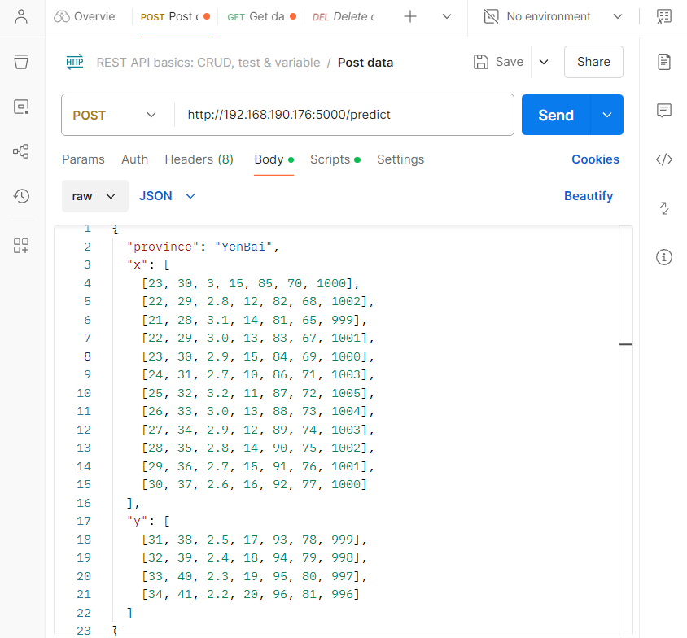
Hình 10: Sử dụng Postman để kiểm tra API hoạt động
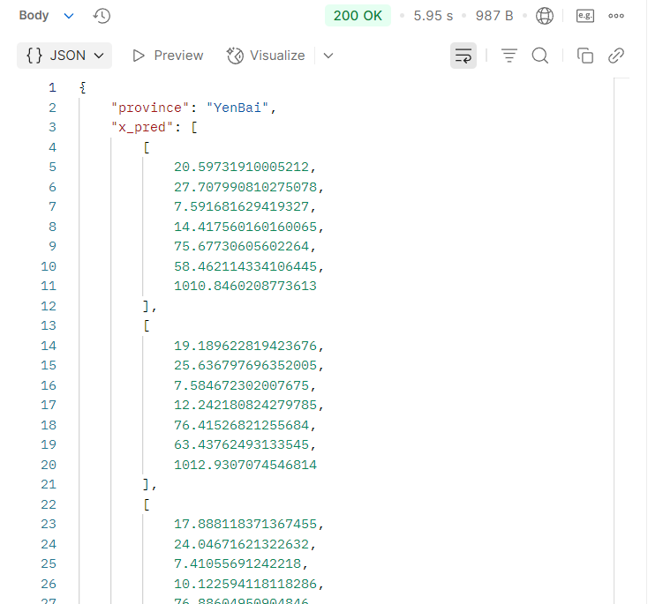 | 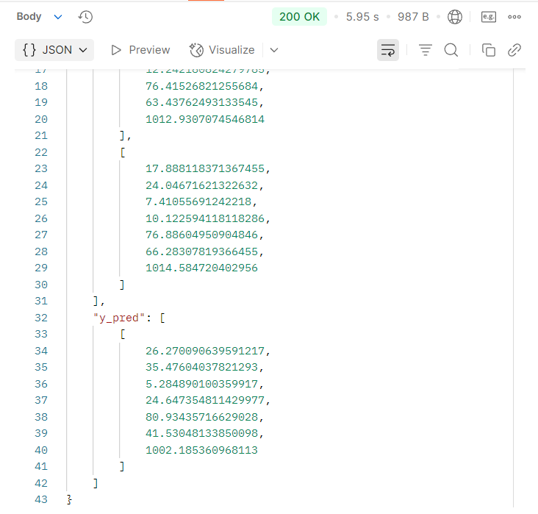
Hình 11: Kết quả API trả về

2.2. Xây dựng ứng dụng dự báo thời tiết
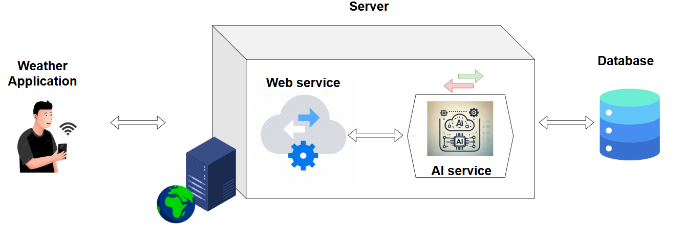
Hình 12: Kiến trúc ứng dụng

2.2.1. Xác định yêu cầu hệ thống
a. Tác nhân của hệ thống
Tác nhân | Mô tả
Người dùng thành viên | Là người sử dụng đã có tài khoản của ứng dụng
Người dùng vãng lai | Là người sử dụng chưa có tài khoản của ứng dụng
Quản lý | Là người chịu trách nhiệm kiểm tra, phê duyệt và giám sát dữ liệu của ứng dụng.
Admin | Là người quản trị toàn bộ ứng dụng, có quyền cao nhất để thêm, sửa, xóa dữ liệu và tài khoản.
b. Mô tả tài liệu SRS cho các chức năng
Chức năng xem thông tin dự báo | Mô tả | Cho phép người dùng xem thông tin dự báo thời tiết tại một khu vực cụ thể trong khoảng thời gian xác định.
Chức năng xem thông tin dự báo | Yêu cầu thông tin đầu vào | - Tên tỉnh cần xem dự báo  - Mốc thời gian cần dự báo (tháng hoặc quý)
Chức năng xem thông tin dự báo | Hoạt động của hệ thống | - Hệ thống nhận yêu cầu từ người dùng thông qua giao diện  - Truy vấn dữ liệu dự báo tương ứng từ cơ sở dữ liệu  - Hiển thị kết quả dự báo dưới biểu đồ trực quan từng thuộc tính
Chức năng dự báo thời tiết | Mô tả | Cho phép hệ thống thực hiện dự báo thời tiết dựa trên dữ liệu nhập vào từ người dùng
Chức năng dự báo thời tiết | Yêu cầu thông tin đầu vào | - Dữ liệu thời tiết lịch sử gồm các thuộc tính như: min, max, wind, cloud, rain, pressure, humidi của 12 tháng và 4 quý  - Khu vực cần dự báo
Chức năng dự báo thời tiết | Hoạt động của hệ thống | - Tiếp nhận dữ liệu đầu vào từ người dùng  - Kiểm tra tính hợp lệ của dữ liệu đầu vào  - Sử dụng mô hình học sâu đã huấn luyện để dự báo các giá trị thời tiết tương ứng  - HIển thị kết quả dự báo dưới dạng bảng theo từng thuộc tính
Chức năng xem bản đồ | Mô tả | Cho phép người dùng quan sát vị trí địa lý của các tỉnh/thành phố trên bản đồ
Chức năng xem bản đồ | Yêu cầu thông tin đầu vào | Lựa chọn loại bản đồ cần hiển thị
Chức năng xem bản đồ | Hoạt động của hệ thống | Hệ thống tải bản đồ nền và hiển thị các vị trí địa lý tương ứng
Chức năng chọn các loại bản đồ | Mô tả | Cho phép người dùng lựa chọn hiển thị các loại bản đồ khác nhau như bản đồ vệ tinh, bản đồ địa hình,... trên giao diện bản đồ.
Chức năng chọn các loại bản đồ | Yêu cầu thông tin đầu vào | Lựa chọn loại bản đồ cần hiển thị
Chức năng chọn các loại bản đồ | Hoạt động của hệ thống | - Nhận lựa chọn loại bản đồ từ người dùng  - Truy xuất dữ liệu tương ứng với lớp bản đồ đã chọn  - Hiển thị dữ liệu trên bản đồ bằng các ký hiệu, màu sắc hoặc biểu đồ trực quan phù hợp
Chức năng xem thông tin ứng dụng | Mô tả | Cho phép người dùng xem các thông tin liên quan đến ứng dụng như phiên bản, nhóm phát triển, mục tiêu, hướng dẫn sử dụng, liên hệ hỗ trợ, …
Chức năng xem thông tin ứng dụng | Yêu cầu thông tin đầu vào | Thông tin của ứng dụng (Tên, phiên bản, nhóm phát triển, mục tiêu và chức năng chính, hướng dẫn sừ dụng, thông tin liên hệ hỗ trợ)
Chức năng xem thông tin ứng dụng | Hoạt động của hệ thống | - Hệ thống nhận yêu cầu xem thông tin ứng dụng  - Hệ thống sẽ hiển thị nội dung gồm:  - Tên và phiên bản ứng dụng  - Nhóm phát triển hoặc đơn vị phát triển  - Mục tiêu và chức năng chính của ứng dụng  - Hướng dẫn sử dụng cơ bản  - Thông tin liên hệ hỗ trợ
Chức năng xem thông tin mô hình dự báo | Mô tả | Cho phép người dùng hoặc quản trị viên tra cứu các thông tin chi tiết về mô hình AI dự báo thời tiết đang được sử dụng trong hệ thống.
Chức năng xem thông tin mô hình dự báo | Yêu cầu thông tin đầu vào | Thông tin của mô hình (Tên mô hình, loại mô hình, các tham số kỹ thuật, độ chính xác của mô hình, ngày huấn luyện)
Chức năng xem thông tin mô hình dự báo | Hoạt động của hệ thống | - Hệ thống nhận yêu cầu xem thông tin mô hình  - Hiển thị thông tin mô hình bao gồm:  - Tên mô hình  - Loại mô hình  - Các tham số kỹ thuật (input, output, số epoch, learning rate...)  - Độ chính xác (MAE, MSE)  - Ngày huấn luyện / cập nhật gần nhất
Chức năng thêm dữ liệu thời tiết | Mô tả | Cho phép Admin hoặc quản lý thêm mới dữ liệu thời tiết vào cơ sở dữ liệu để phục vụ cho việc huấn luyện, đánh giá mô hình và cung cấp thông tin dự báo.
Chức năng thêm dữ liệu thời tiết | Yêu cầu thông tin đầu vào | - Ngày của dữ liệu cần nhập  - Tên tỉnh  - Các thuộc tính của thời tiết: min, max, wind, cloud, rain, pressure, humidi
Chức năng thêm dữ liệu thời tiết | Hoạt động của hệ thống | - Nhận dữ liệu thời tiết từ giao diện nhập liệu  - Kiểm tra định dạng, tính hợp lệ và trùng lặp của dữ liệu  - Ghi dữ liệu vào cơ sở dữ liệu  - Thông báo kết quả thành công hoặc lỗi nếu có
Chức năng sửa dữ liệu thời tiết | Mô tả | Cho phép Admin hoặc quản lý cập nhật dữ liệu thời tiết đã lưu trong cơ sở dữ liệu khi phát hiện sai sót hoặc cần hiệu chỉnh.
Chức năng sửa dữ liệu thời tiết | Yêu cầu thông tin đầu vào | - Ngày của dữ liệu cần sửa  - Tên tỉnh  - Các thuộc tính của thời tiết: min, max, wind, cloud, rain, pressure, humidi
Chức năng sửa dữ liệu thời tiết | Hoạt động của hệ thống | - Nhận dữ liệu thời tiết từ giao diện nhập liệu  - Kiểm tra định dạng, tính hợp lệ và trùng lặp của dữ liệu  - Ghi dữ liệu vào cơ sở dữ liệu  - Thông báo kết quả thành công hoặc lỗi nếu có
Chức năng xóa dữ liệu thời tiết | Mô tả | Cho phép Admin hoặc quản lý xóa các bản ghi dữ liệu thời tiết không chính xác, bị trùng lặp hoặc không còn cần thiết khỏi cơ sở dữ liệu.
Chức năng xóa dữ liệu thời tiết | Yêu cầu thông tin đầu vào | - Ngày hoặc mốc thời gian của bản ghi cần xóa  - Tên hoặc mã tỉnh/thành phố  - Lý do xóa  - Xác nhận thao tác xóa
Chức năng xóa dữ liệu thời tiết | Hoạt động của hệ thống | - Nhận yêu cầu xóa từ người dùng có quyền (Admin/Quản lý)  - Xác thực quyền truy cập và thông tin đầu vào  - Truy vấn bản ghi dữ liệu cần xóa  - Hiển thị cảnh báo xác nhận trước khi thực hiện  - Tiến hành xóa bản ghi khỏi cơ sở dữ liệu nếu xác nhận  - Ghi log lịch sử thao tác (ngày, người thao tác, dữ liệu bị xóa)  - Trả về thông báo thành công hoặc lỗi nếu có
Chức năng xem dữ liệu thời tiết | Mô tả | Cho phép quản lý hoặc admin tra cứu dữ liệu thời tiết lịch sử theo tỉnh, thời gian và các thuộc tính cụ thể như min, max, rain, cloud, pressure, humidi, wind.
Chức năng xem dữ liệu thời tiết | Yêu cầu thông tin đầu vào | - Tên hoặc mã tỉnh/thành phố  - Khoảng thời gian cần xem (theo tháng hoặc quý)
Chức năng xem dữ liệu thời tiết | Hoạt động của hệ thống | - Nhận yêu cầu truy vấn dữ liệu từ người dùng  - Truy xuất dữ liệu thời tiết tương ứng từ cơ sở dữ liệu  - Hiển thị kết quả dưới dạng bảng
Chức năng thêm tài khoản | Mô tả | Cho phép Admin tạo mới tài khoản người dùng, quản lý hoặc admin để sử dụng hệ thống.
Chức năng thêm tài khoản | Yêu cầu thông tin đầu vào | - Họ tên người dùng  - Tên đăng nhập  - Mật khẩu  - Email  - Vai trò (quản lý, admin)  - Số điện thoại  - Địa chỉ
Chức năng thêm tài khoản | Hoạt động của hệ thống | - Hệ thống nhận thông tin từ biểu mẫu tạo tài khoản  - Kiểm tra hợp lệ: định dạng email, độ mạnh mật khẩu, username không trùng lặp  - Gán vai trò (role) phù hợp  - Mã hóa mật khẩu trước khi lưu  - Lưu thông tin vào cơ sở dữ liệu  - Gửi thông báo tạo tài khoản thành công hoặc thất bại
Chức năng sửa tài khoản | Mô tả | Cho phép Admin chỉnh sửa thông tin tài khoản đã tạo
Chức năng sửa tài khoản | Yêu cầu thông tin đầu vào | - Họ tên người dùng  - Tên đăng nhập  - Mật khẩu  - Email  - Vai trò (quản lý, admin)  - Số điện thoại  - Địa chỉ
Chức năng sửa tài khoản | Hoạt động của hệ thống | - Hệ thống nhận thông tin từ biểu mẫu sửa tài khoản  - Kiểm tra hợp lệ: định dạng email, độ mạnh mật khẩu, username không trùng lặp  - Gán vai trò (role) phù hợp  - Mã hóa mật khẩu trước khi lưu  - Lưu thông tin vào cơ sở dữ liệu  - Gửi thông báo tạo tài khoản thành công hoặc thất bại
Chức năng xóa tài khoản | Mô tả | Cho phép quản trị viên xóa tài khoản người dùng khỏi hệ thống khi tài khoản không còn sử dụng hoặc vi phạm quy định.
Chức năng xóa tài khoản | Yêu cầu thông tin đầu vào | - Tên đăng nhập tài khoản cần xóa  - Lý do xóa tài khoản  - Xác nhận hành động xóa (để tránh thao tác nhầm)
Chức năng xóa tài khoản | Hoạt động của hệ thống | - Nhận yêu cầu xóa tài khoản từ quản trị viên  Hiển thị thông báo xác nhận trước khi xóa  - Thực hiện xóa tài khoản bằng cách đánh dấu trạng thái "đã xóa"  - Ghi log thao tác xóa (thời gian, người thực hiện, tài khoản bị xóa)  - Trả về thông báo kết quả thành công hoặc lỗi nếu có
Chức năng xem thông tin tài khoản | Mô tả | Cho phép Admin tra cứu thông tin chi tiết của tài khoản người dùng trong hệ thống.
Chức năng xem thông tin tài khoản | Yêu cầu thông tin đầu vào | Tên đăng nhập hoặc họ tên
Chức năng xem thông tin tài khoản | Hoạt động của hệ thống | - Nhận yêu cầu từ giao diện  - Truy vấn dữ liệu tài khoản từ cơ sở dữ  - Hiển thị thông tin tài khoản dưới dạng chi tiết bao gồm tên, email, vai trò, trạng thái, v.v.

2.2.2. Đặc tả và phân tích chức năng của hệ thống
a. Usecase tổng quát
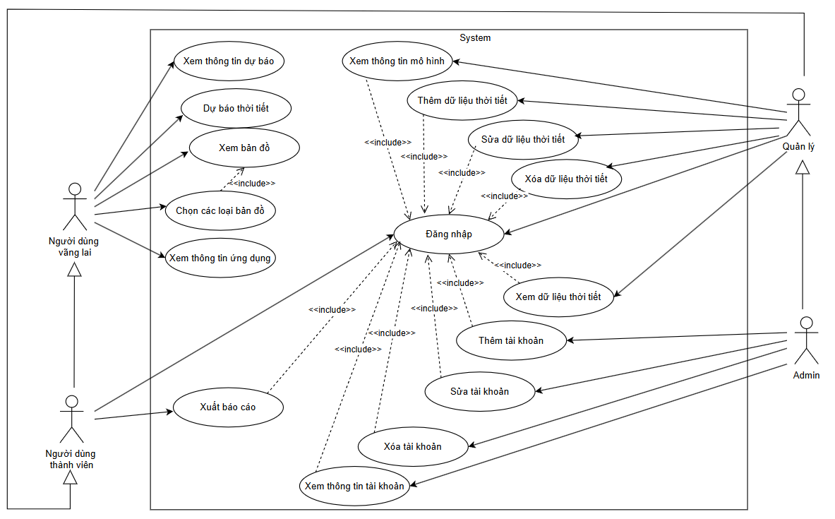
Hình 13: Usecase tổng quát
b. Luồng sự kiện cho các usecase
- Usecase xem thông tin dự báo
Tên UseCase | Xem thông tin dự báo
Tác nhân chính | Người dùng vãng lai, người dùng thành viên, Quản lý, Admin
Mức | 1
Tiền điều kiện | Người dùng truy cập vào ứng dụng và chọn tỉnh cần dự báo
Đảm bảo tối thiểu | Người dùng vào được ứng dụng
Đảm bảo thành công | Hệ thống hiển thị thông tin dự báo dự theo tháng hoặc quý theo tỉnh đã chọn
Kích hoạt | Người dùng ấn chọn xem chi tiết dự báo.
Chuỗi sự kiện chính:
- Tác nhân chọn tỉnh cần xem dự báo.
- Hệ thống hiển thị giao diện thông tin của tỉnh
- Tác nhân chọn xem chi tiết dự báo
- Tác nhân lựa loại dự báo: theo quý hoặc theo tháng
- Hệ thống xử lý và hiển thị kết quả dự báo theo tháng hoặc quý
- Kết thúc UseCase
Ngoại lệ: Luồng ngoại lệ A-1
3a. Tác nhân bỏ trống thông tin các chỉ số thời tiết
3a.1. Hệ thống hiển thị thông báo “Thông tin không được để trống” và bôi đỏ nơi dữ liệu đang để trống
3b. Tác nhân nhập sai định dạng dữ liệu là ký tự chữ, ký tự đặc biệt (trừ dấu chấm)
3b.1. Hệ thống hiển thị thông báo “Mục này là một số” và bôi đỏ nơi dữ liệu đang để sai định dạng
- Usecase dự báo thời tiết
Tên UseCase | Dự báo thời tiết
Tác nhân chính | Người dùng vãng lai, người dùng thành viên, Admin, Quản lý
Mức | 1
Tiền điều kiện | Người dùng truy cập vào ứng dụng và chọn chức năng dự báo
Đảm bảo tối thiểu | Người dùng vào được ứng dụng
Đảm bảo thành công | Hệ thống hiển thị thông tin dự báo dự vào thông tin người dùng nhập
Kích hoạt | Người dùng ấn chọn chức năng dự báo.
Chuỗi sự kiện chính:
- Tác nhân chọn chức năng dự báo.
- Hệ thống hiển thị giao diện chức năng dự báo
- Tác nhân thực hiện nhập thông tin các chỉ số thời tiết (min, max, wind, rain, cloud, pressure, humidi) 12 tháng và 4 quý. Nếu tác nhân nhập sai định dạng dữ liệu luồng ngoại lệ A-1 được thực hiện
- Tác nhân chọn dự báo.
- Hệ thống xử lý và hiển thị kết quả dự báo theo tháng và quý
- Kết thúc UseCase
Ngoại lệ: Luồng ngoại lệ A-1
3a. Tác nhân bỏ trống thông tin các chỉ số thời tiết
3a.1. Hệ thống hiển thị thông báo “Thông tin không được để trống” và bôi đỏ nơi dữ liệu đang để trống
3b. Tác nhân nhập sai định dạng dữ liệu là ký tự chữ, ký tự đặc biệt (trừ dấu chấm)
3b.1. Hệ thống hiển thị thông báo “Mục này là một số” và bôi đỏ nơi dữ liệu đang để sai định dạng

2.2.3. Cơ sở dữ liệu
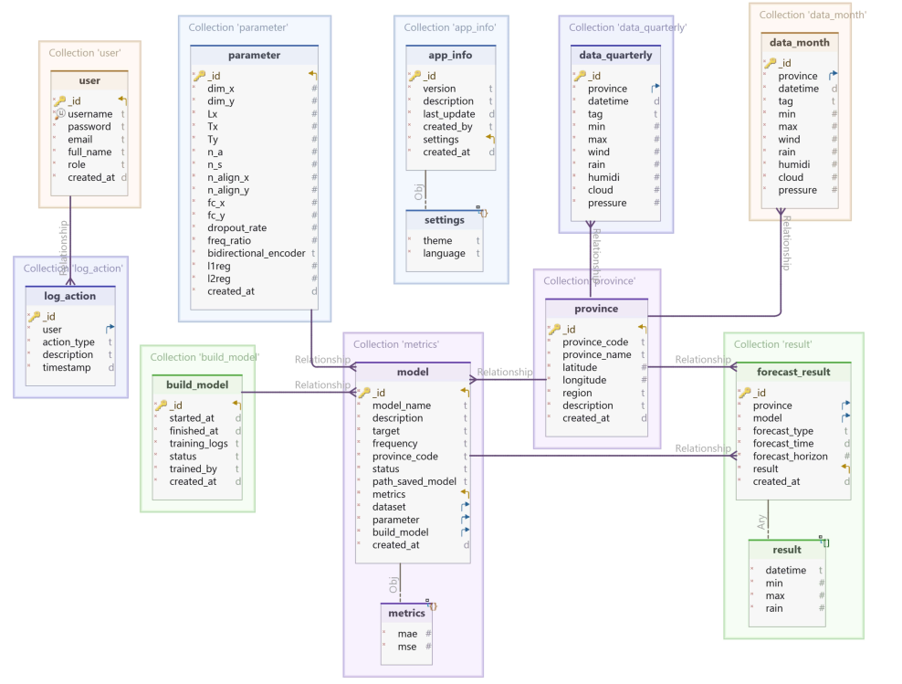
Hình 14: Thiết kế cơ sở dữ liệu
-Collection province: Lưu trữ thông tin về các tỉnh.
Bảng 3: Collection province
Thuộc tính | Kiểu dữ liệu | Mô tả
province_code | StringField | Mã tỉnh, là một chuỗi định danh duy nhất cho mỗi tỉnh
province_name | StringField | Tên của tỉnh
latitude | FloatField | Vĩ độ của tỉnh
longitude | FloatField | Kinh độ của tỉnh.
region | StringField | Vùng miền mà tỉnh thuộc về
description | StringField | Mô tả về tỉnh, cung cấp thêm thông tin về tỉnh
created_at | DateTimeField | Thời gian tạo tỉnh trong cơ sở dữ liệu, mặc định là thời gian hiện tại khi tạo tỉnh
- Collection data_month: Lưu trữ thông tin về dữ liệu thời tiết theo tháng của từng tỉnh
Bảng 4: Collection data_month
Thuộc tính | Kiểu dữ liệu | Mô tả
province | ReferenceField | Trường tham chiếu tới tỉnh (collection province). Mỗi record trong data_month liên kết với một tỉnh cụ thể
datetime | DateTimeField | Ngày, tháng, năm mà dữ liệu thời tiết được ghi nhận
tag | StringField | Thẻ thông tin cho dữ liệu
Min | FloatField | Nhiệt độ thấp nhất trong tháng.
Max | FloatField | Nhiệt độ cao nhất trong tháng
Wind | FloatField | Tốc độ gió trung bình trong tháng
Rain | FloatField | Lượng mưa trong tháng (mm)
Humidi | FloatField | Độ ẩm trung bình trong tháng
Cloud | FloatField | Tỉ lệ mây trung bình trong tháng
pressure | FloatField | Áp suất khí quyển trung bình trong tháng
created_at | DateTimeField | Ngày tạo bản ghi
-Collection data_quartly: Lưu trữ thông tin về dữ liệu thời tiết theo quý của từng tỉnh.
Bảng 5: Collection data_quartly
Thuộc tính | Kiểu dữ liệu | Mô tả
province | ReferenceField | Trường tham chiếu tới tỉnh (collection province). Mỗi record trong data_month liên kết với một tỉnh cụ thể
datetime | DateTimeField | Ngày, tháng, năm mà dữ liệu thời tiết được ghi nhận
tag | StringField | Thẻ thông tin cho dữ liệu
Min | FloatField | Nhiệt độ thấp nhất trong quý.
Max | FloatField | Nhiệt độ cao nhất trong quý
Wind | FloatField | Tốc độ gió trung bình trong quý
Rain | FloatField | Lượng mưa trong quý (mm)
Humidi | FloatField | Độ ẩm trung bình trong quý
Cloud | FloatField | Tỉ lệ mây trung bình trong quý
pressure | FloatField | Áp suất khí quyển trung bình trong quý
-Collection parameter: Lưu trữ các tham số huấn luyện của mô hình.
Bảng 6: Collection parameter
Thuộc tính | Kiểu dữ liệu | Mô tả
Dim_x | IntField | Kích thước của dữ liệu đầu vào theo chiều x (thời gian).
Dim_y | IntField | Kích thước của dữ liệu đầu vào theo chiều y (các tham số thời tiết)
Lx | IntField | Độ dài của dữ liệu đầu vào (số bước thời gian)
Tx | IntField | Kích thước đầu vào cho encoder (số lượng tham số)
Ty | IntField | Kích thước đầu vào cho decoder (số lượng tham số)
N_a | IntField | Số lượng unit trong một layer attention
N_s | IntField | Kích thước của các lớp trong mạng neural
N_align_x | IntField | Kích thước của alignment layer cho chiều x
N_align_y | IntField | Kích thước của alignment layer cho chiều y
Fc_x | IntField | Kích thước fully connected layer cho chiều
Fc_y | IntField | Kích thước fully connected layer cho chiều y
Dropout_rate | FloatField | Tỷ lệ dropout để tránh overfitting
Freq_ratio | IntField | Tỷ lệ giữa tần suất dữ liệu
bidirectional_encoder | BooleanField | Xác định xem có sử dụng mô hình encoder 2 chiều hay khôn
l1reg | FloatField | Hệ số điều chỉnh L1 regularization cho mô hình
l2reg | FloatField | Hệ số điều chỉnh L2 regularization cho mô hình
Created_at | DateTimeField | Thời gian tạo
notes | StringField | Ghi chú thêm
-Collection build_model: Lưu trữ thông tin quá trình huấn luyện mô hình.
Bảng 7: Collection build_model
Thuộc tính | Kiểu dữ liệu | Mô tả
started_at | DateTimeField | Thời gian bắt đầu quá trình huấn luyện
finished_at | DateTimeField | Thời gian kết thúc quá trình huấn luyện
training_logs | StringField | Lưu trữ thông tin chi tiết về quá trình huấn luyện mô hình
status | StringField | Trạng thái của quá trình huấn luyện,
trained_by | StringField | Tên người thực hiện huấn luyện mô hình
created_at | DateTimeField | Thời gian tạo bản ghi
-Collection model: Lưu trữ thông tin về mô hình hoàn chỉnh
Bảng 8: Collection model
Thuộc tính | Kiểu dữ liệu | Mô tả
model_name | StringField | Tên của mô hình
description | StringField | Mô tả chi tiết về mô hình.
target | StringField | Thẻ thông tin cho dữ liệu
frequency | StringField | Tần suất dự báo của mô hình (monthly hoặc quarterly)
province_code | StringField | Mã tỉnh của mô hình dự báo
status | StringField | Trạng thái của mô hình
path_saved_model | StringField | Đường dẫn lưu trữ mô hình đã huấn luyện.
metrics | DictField | Các chỉ số đánh giá mô hình
dataset | ReferenceField | Tham chiếu tới collection Province
parameter | ReferenceField | Tham chiếu tới collection Parameter
build_model | ReferenceField | Tham chiếu tới collection BuildModel
created_at | DateTimeField | Thời gian tạo bản ghi
-Collection forecast_result: Lưu trữ thông tin về tài khoản
Bảng 9: Collection forecast_result
Thuộc tính | Kiểu dữ liệu | Mô tả
username | StringField | Tên đăng nhập
password | StringField | Mật khẩu (nên hash khi triển khai)
email | StringField | Địa chỉ email
full_name | StringField | Họ tên đầy đủ
role | StringField | Vai trò ("admin", "user")
created_at | DateTimeField | Ngày tạo tài khoản
-Collection user: Lưu trữ thông tin dữ liệu dự báo
Bảng 10: Collection user
Thuộc tính | Kiểu dữ liệu | Mô tả
province | ReferenceField | Tỉnh được dự báo
model | ReferenceField | Mô hình được sử dụng
forecast_type | StringField | Loại dự báo ("monthly", "quarterly")
forecast_time | DateTimeField | Thời điểm tạo dự báo
forecast_horizon | IntField | Số bước thời gian được dự báo
result | List[Dict]Field | Danh sách kết quả dự báo dạng dict
-Collection app_info: Lưu trữ thông tin về ứng dụng
Bảng 11: Collection app_info
Thuộc tính | Kiểu dữ liệu | Mô tả
version | String Field | Phiên bản ứng dụng
description | String Field | Mô tả tổng quan về ứng dụng
last_update | DateTime Field | Lần cập nhật gần nhất
created_by | String Field | Người phát triển
settings | DictField | Cài đặt mặc định ứng dụng (theme, language)
-Collection log_action: Lưu thông tin hành động của tài khoản
Bảng 12: Collection log_action
Thuộc tính | Kiểu dữ liệu | Mô tả
user | ReferenceField | Người dùng thực hiện hành động
action_type | StringField | Loại hành động ("forecast", "login",...)
description | StringField | Mô tả chi tiết hành động
timestamp | DateTimeField | Thời gian ghi nhận hành động

CHƯƠNG 3: THỰC NGHIỆM

3.1. Môi trường thực nghiệm
Trong quá trình triển khai và kiểm thử hệ thống, nhóm nghiên cứu đã xây dựng một môi trường thực nghiệm bao gồm các công cụ và nền tảng phần mềm phục vụ cho cả quá trình phát triển mô hình trí tuệ nhân tạo và tích hợp ứng dụng di động. Cụ thể bao gồm:
- Ứng dụng di động (Mobile App): Được phát triển trên nền tảng Flutter. Ứng dụng cho phép người dùng tương tác với mô hình AI, hiển thị kết quả dự đoán và cung cấp các thông tin hỗ trợ trực quan.
- Google Maps API: Được tích hợp trong ứng dụng nhằm hiển thị vị trí địa lý và hỗ trợ người dùng theo dõi thông tin thời tiết.
- MongoDB: Cơ sở dữ liệu NoSQL được sử dụng để lưu trữ dữ liệu lịch sử, dữ liệu đầu vào từ người dùng, và kết quả dự đoán từ mô hình AI. MongoDB được lựa chọn vì tính linh hoạt và khả năng mở rộng cao, phù hợp với dữ liệu phi cấu trúc hoặc bán cấu trúc.
- Postman: Công cụ hỗ trợ kiểm thử API RESTful được xây dựng bằng Flask. Nhóm sử dụng Postman để gửi yêu cầu (request) đến server và kiểm tra phản hồi (response) từ các điểm cuối (endpoint) của API, đảm bảo tính đúng đắn và hiệu năng trong giao tiếp giữa frontend và backend.
- TensorFlow: Thư viện mã nguồn mở của Google được sử dụng để xây dựng và huấn luyện các mô hình học sâu (deep learning). TensorFlow hỗ trợ tốt việc triển khai mô hình giúp tối ưu hiệu suất và giảm dung lượng ứng dụng.
Một số thông tin máy tính cho môi trường đã cài đặt được thể hiện trong bảng sau:
Bảng 13: Thông số máy tính
Thông số máy tính 1 | CPU | AMD Ryzen 7 3750H with Radeon Vega Mobile Gfx - 2.30 GHz
Thông số máy tính 1 | RAM | 16.0 GB
Thông số máy tính 1 | System type | 64-bit operating system, x64-based processor
Thông số máy tính 1 | Edition | Windows 10
Thông số máy tính 1 | SSD | 512 GB
Thông tin máy tính 2 | CPU | Intel(R) Core(TM) i5-12500H
Thông tin máy tính 2 | RAM | 16.0 GB
Thông tin máy tính 2 | System type | 64-bit operating system, x64-based processor
Thông tin máy tính 2 | Edition | Window 10 Home
Thông tin máy tính 2 | SSD | 512 GB

3.2. Kết quả thực nghiệm
Bảng 14: Bảng thông số thực nghiệm của mô hình
Tham số | Ý nghĩa | Giá trị
optimizer | Thuật toán tối ưu | Adam
learning_rate | Tốc độ học | 0.0002
batch_size | Kích thước mỗi batch dữ liệu | 32
epochs | Số vòng lặp huấn luyện toàn bộ dữ liệu | 1000
loss_function | Hàm mất mát | MAE, MSE
early_stopping | Có sử dụng dừng sớm không | False
transform_type | Scaler cho dữ liệu | MinMax

3.2.1. Mô hình tần suất hỗn hợp
Bảng 15: Kết quả đánh giá của mô hình tần suất hỗn hợp
Mô hình tần suất hỗn hợp | Tần suất cao |  | Tần suất thấp
Mô hình tần suất hỗn hợp | MAE | MSE | MAE | MSE
Không áp dụng kỹ thuật phân tách chuỗi thời gian | 1.800751 | 14.970474 | 2.394502 | 13.653708
Áp dụng kỹ thuật phân tách chuỗi thời gian | 1.248753 | 7.1557585 | 2.065846 | 11.318398
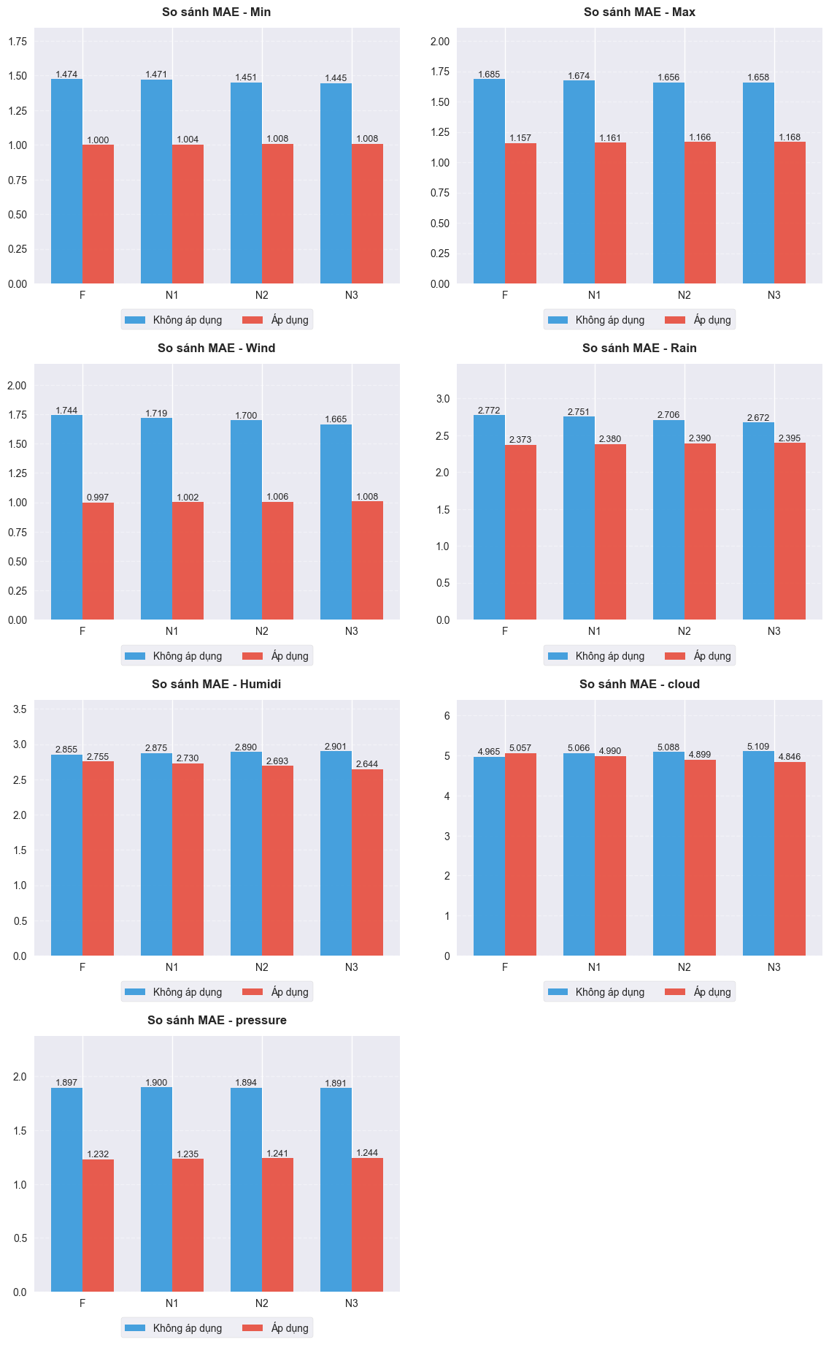
Hình 15: Biểu đồ so sánh MAE của mô hình tần suất hỗn hợp với dữ liệu tần suất cao khi không áp dụng và áp dụng kỹ thuật phân tích chuỗi thời gian
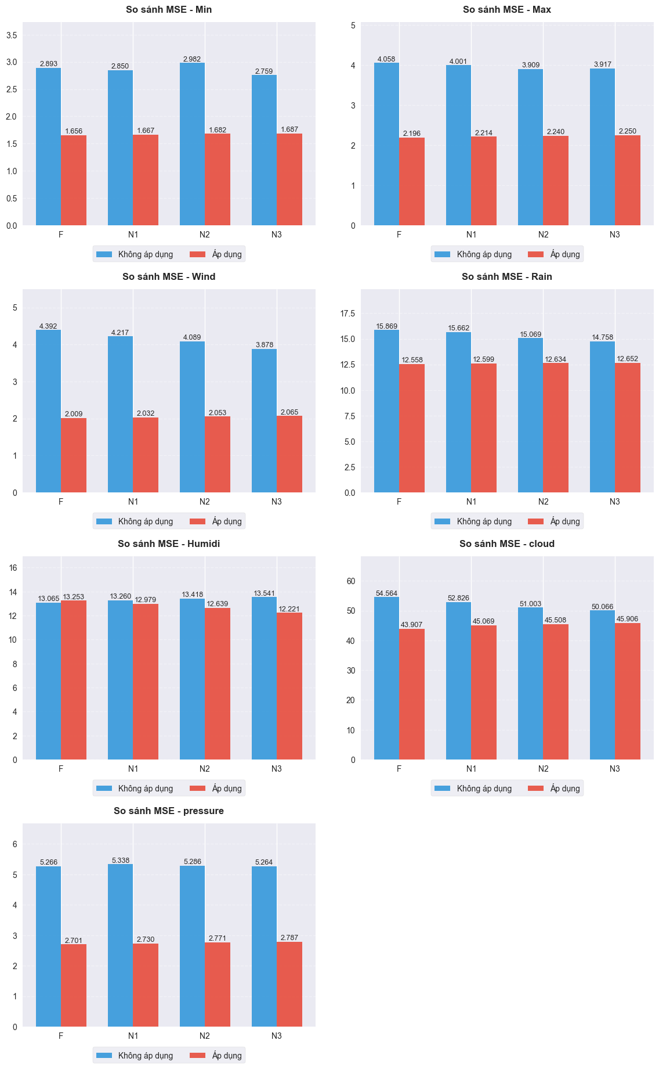
Hình 16: Biểu đồ so sánh MSE của mô hình tần suất hỗn hợp với dữ liệu tần suất cao khi không áp dụng và áp dụng kỹ thuật phân tích chuỗi thời gian
Hình 17: Biểu đồ so sánh MAE của mô hình tần suất hỗn hợp với dữ liệu tần suất thấp khi không áp dụng và áp dụng kỹ thuật phân tích chuỗi thời gian
Hình 18: Biểu đồ so sánh MSE của mô hình tần suất hỗn hợp với dữ liệu tần suất thấp khi không áp dụng và áp dụng kỹ thuật phân tích chuỗi thời gian
3.2.2. So sánh và đánh giá
Theo kết quả ở Bảng 10 chúng ta thấy rằng hiệu quả cải thiện khi áp dụng kỹ thuật phân tích chuỗi thời gian:
- Đối với tần suất cao (dữ liệu có chu kỳ dày), việc áp dụng kỹ thuật phân tích chuỗi thời gian đã giúp giảm MAE từ 1.8008 xuống còn 1.2488, và MSE từ 14.9705 xuống còn 7.1558. Đây là mức cải thiện đáng kể điều đo cho thấy rằng mô hình đã học tốt hơn cấu trúc của chuỗi khi được tách thành các thành phần như xu hướng (trend), mùa vụ (seasonal) và nhiễu (residual).
- Đối với tần suất thấp (dữ liệu có chu kỳ thưa hơn), mặc dù mức cải thiện không lớn bằng tần suất cao nhưng vẫn thể hiện rõ ràng: MAE giảm từ 2.3945 còn 2.0658, và MSE giảm từ 13.6537 còn 11.3184. Điều này giúp chứng tỏ kỹ thuật phân tích chuỗi thời gian đóng vai trò hỗ trợ hiệu quả trong việc nắm bắt các đặc điểm ẩn sâu trong dữ liệu.
Kết quả thực nghiệm tại đối với dữ liệu tần suất cao việc áp dụng kỹ thuật phân tích chuỗi thời gian đã giúp cải thiện đáng kể độ chính xác của mô hình so với khi không áp dụng, thể hiện qua việc giảm rõ rệt các chỉ số MAE và MSE trên hầu hết các thuộc tính thời tiết và tại các bước dự báo F, N1, N2, N3. Cụ thể:
- Trung bình MAE giảm từ 2.05 → 1.41 tại bước F và tiếp tục giảm còn 1.08 ở bước N3.
- Mức giảm sai số rõ rệt nhất xảy ra ở các thuộc tính có độ biến động cao như: Cloud: MAE giảm từ 6.00 → 3.77, Humidi: từ 2.50 → 1.77, Rain: từ 2.31 → 1.96. Các thuộc tính có sai số thấp như min, max, pressure cũng được cải thiện đáng kể (20–40%).
Tại Bảng 12 với dữ liệu tần suất thấp việc áp dụng kỹ thuật phân tích chuỗi thời gian giúp cải thiện hiệu quả dự báo, tuy mức cải thiện ít rõ rệt hơn so với tần suất cao. MAE trung bình giảm từ 2.48 (F) xuống còn 2.08, và tiếp tục giảm nhẹ xuống 2.12 tại bước N3. Các thuộc tính như rain, humidi, cloud và wind đều có sự cải thiện rõ ràng về MAE và MSE, mặc dù mức giảm tương đối nhỏ (khoảng 10–15%). Một số thuộc tính như min, max và pressure cũng ghi nhận mức sai số giảm, tuy không nhiều. Tuy mức cải thiện không mạnh như ở tần suất cao, kết quả vẫn khẳng định rằng việc áp dụng phân tích chuỗi thời gian giúp ổn định mô hình và tăng độ chính xác, đặc biệt ở các thuộc tính biến động như lượng mưa, độ ẩm và mây.
Các kết quả thực nghiệm đã khẳng định rõ ràng hiệu quả của việc áp dụng kỹ thuật phân tích chuỗi thời gian trong mô hình dự báo thời tiết. Phương pháp này không chỉ giúp giảm đáng kể sai số dự báo (đặc biệt với dữ liệu tần suất cao) mà còn nâng cao độ ổn định của mô hình với dữ liệu tần suất thấp. Sự cải thiện thể hiện rõ trên hầu hết các thuộc tính thời tiết và duy trì ổn định qua các bước dự báo, đặc biệt là tại các khu vực có điều kiện thời tiết phức tạp như miền Bắc và miền Trung Việt Nam. Những phát hiện này tương lai sẽ mở ra hướng nghiên cứu tiếp theo về tối ưu hóa mô hình cho các thuộc tính cụ thể và điều kiện địa lý đặc thù.

3.3.3. Ứng dụng dự báo thời tiết
a. Giao diện ứng dụng
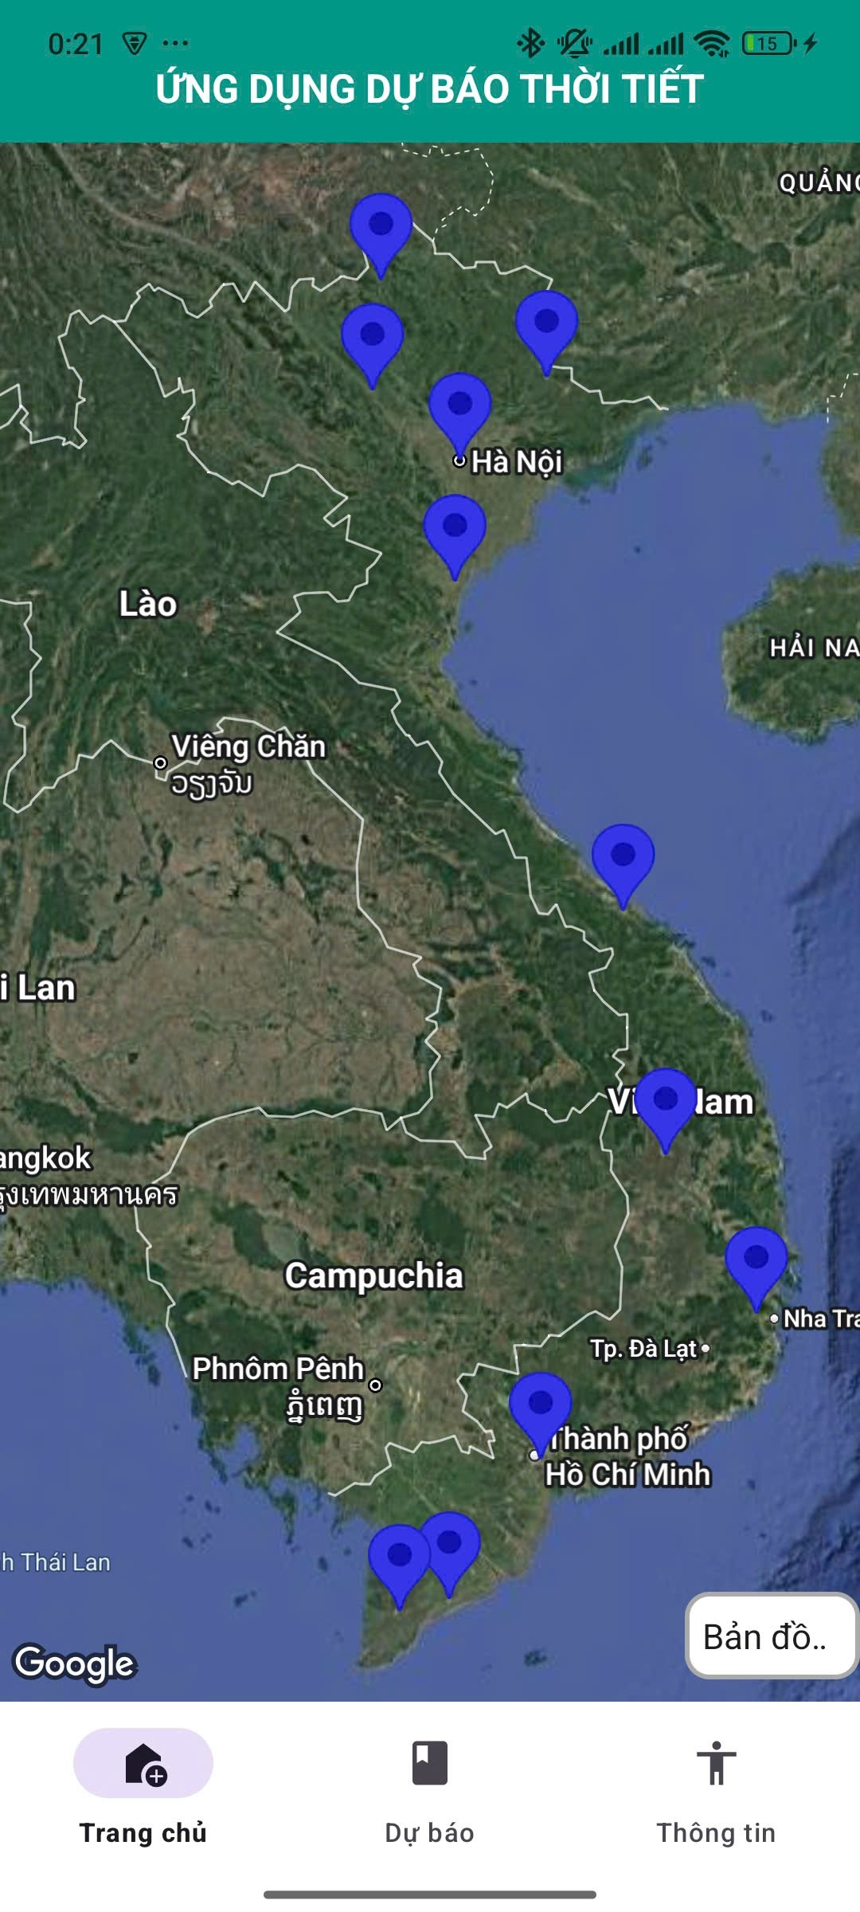  Hình 19: Giao diện bản đồ vệ tinh | 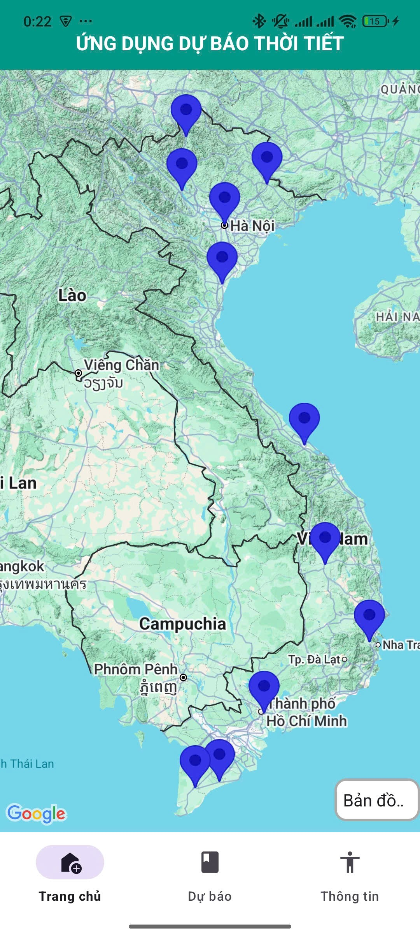  Hình 20: Giao diện bản đồ địa hình

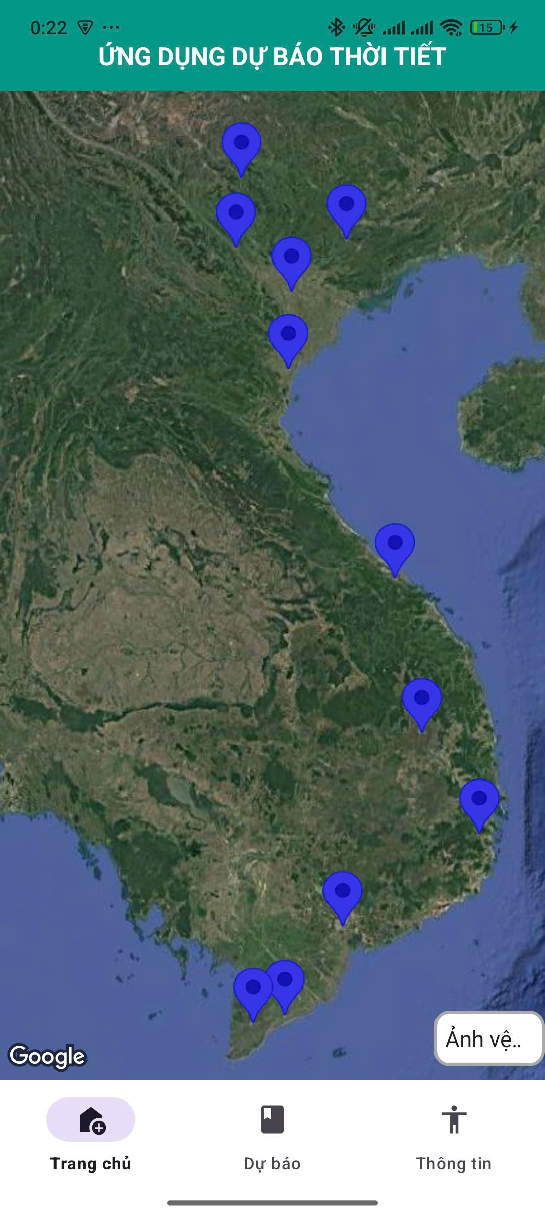  Hình 21: Giao diện bản đồ ảnh vệ tinh thực tế | 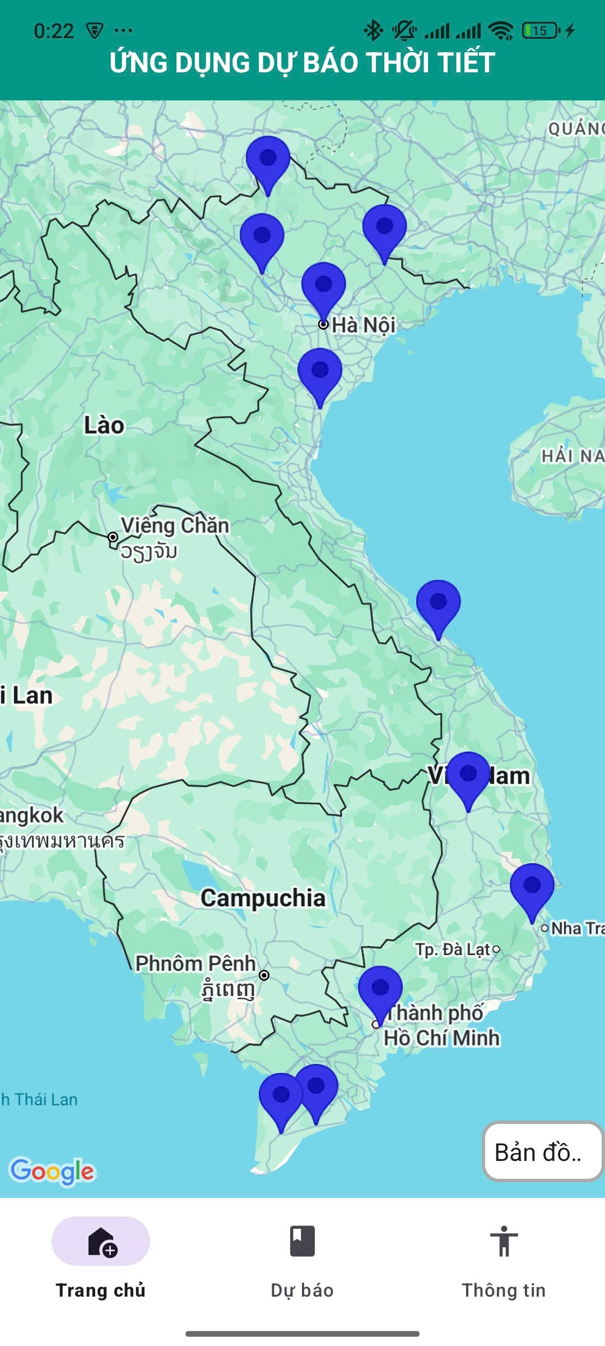  Hình 22: Giao diện bản đồ cơ bản
b. Giao diện sau khi chọn tỉnh để xem kết quả dự báo
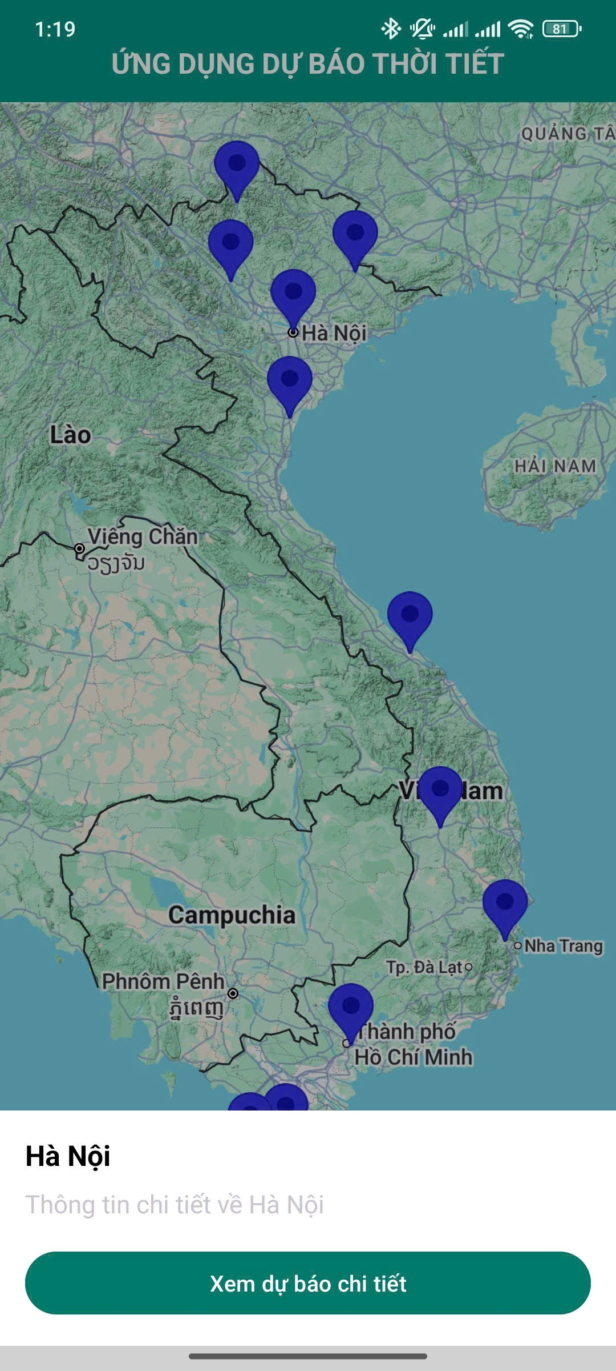  Hình 23: Giao diện lựa chọn tỉnh để xem dự báo | 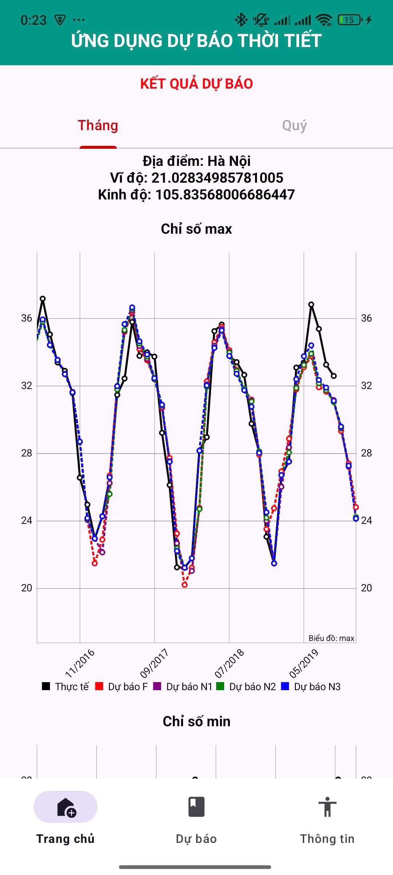  Hình 24: Giao diện xem thông tin dự báo theo tháng

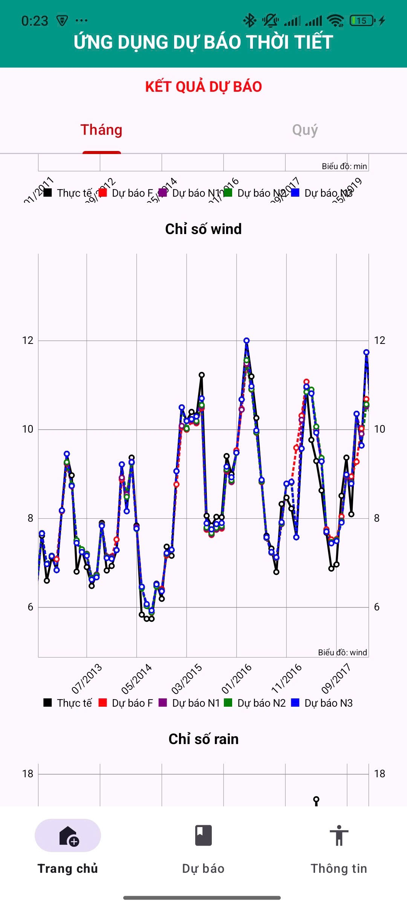  Hình 25: Giao diện xem thông tin dự báo theo tháng | 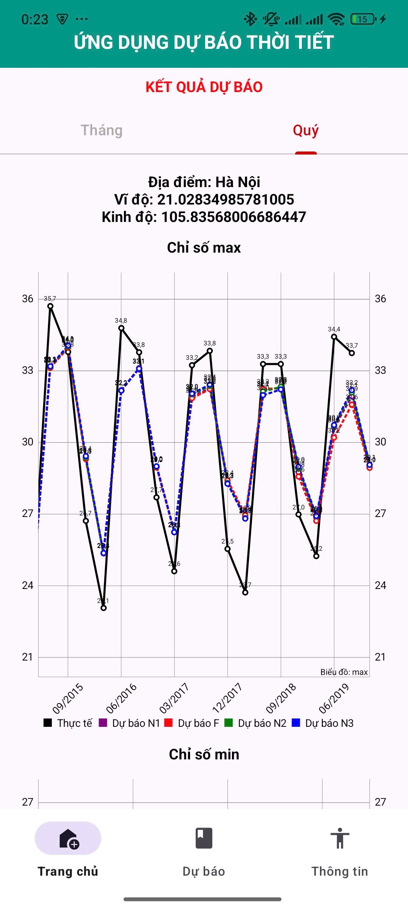  Hình 26: Giao diện xem thông tin dự báo theo quý
c. Giao diện nhập thông tin để xem dự báo
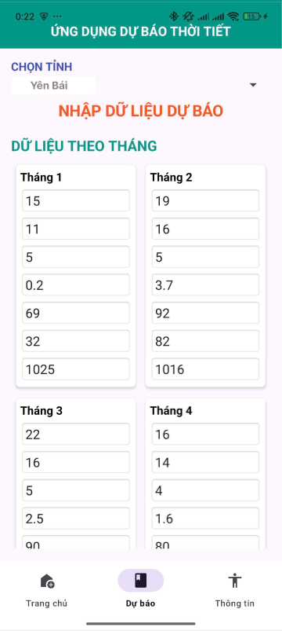  Hình 27: Giao diện nhập dữ liệu cần dự báo | 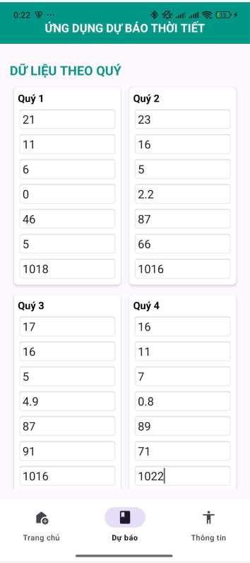  Hình 28: Giao diện nhập dữ liệu cần dự báo

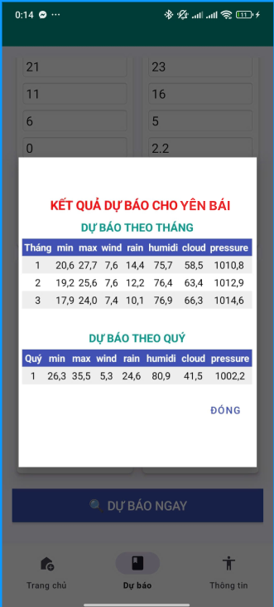
Hình 29: Giao diện kết quả dự báo
d. Giao diện Quản lý dữ liệu
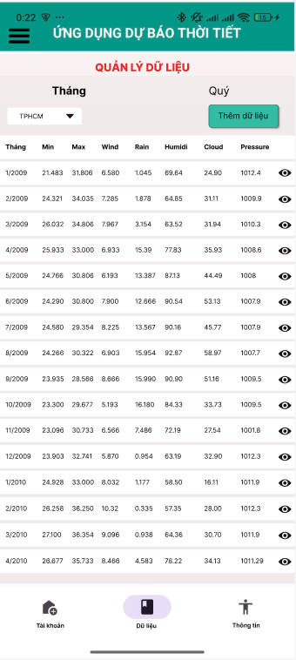  Hình 30: Giao diện Quản lý dữ liệu theo tháng | 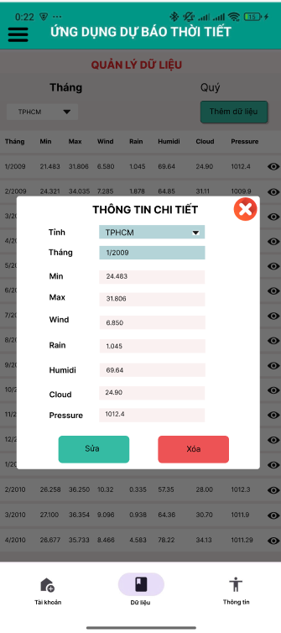  Hình 31: Giao diện Quản lý dữ liệu với các chức năng theo tháng

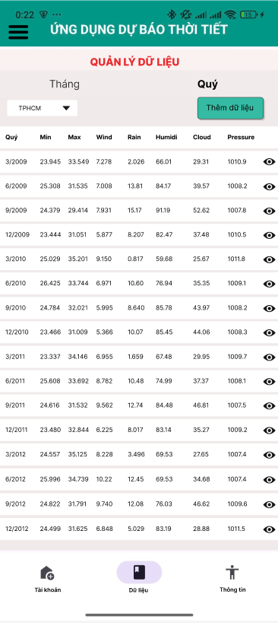  Hình 32: Giao diện Quản lý dữ liệu theo quý | 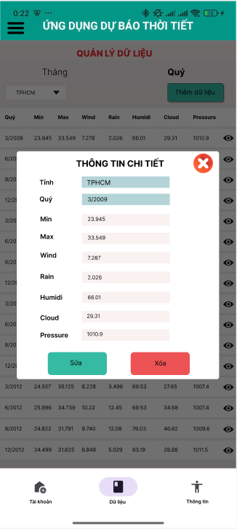  Hình 33: Giao diện Quản lý dữ liệu với các chức năng theo quý
e. Đánh giá ứng dụng dự báo thời tiết
Đánh giá hiệu năng: Kết quả thực nghiệm đã cho thấy ứng dụng có hiệu năng ổn định và đáp ứng nhanh chóng. Thời gian phản hồi của hệ thống là rất ngắn khi tương tác với bản đồ, đảm bảo trải nghiệm người dùng mượt mà và không gián đoạn.
Đánh giá chức năng:
- Chức năng xem bản đồ: Chức năng hoạt động một cách chính xác, hiển thị đầy đủ một số vị trí các tỉnh/thành phố. Tính năng tương tác trực tiếp trên bản đồ như phóng to, thu nhỏ, di chuyển và chọn vị trí hoạt động mượt mà, hỗ trợ người dùng dễ dàng quan sát và thao tác.
- Chức năng lựa chọn loại bản đồ: Cho phép người dùng chuyển đổi giữa các loại bản đồ khác nhau (bản đồ thường, vệ tinh, địa hình…) một cách linh hoạt. Giao diện thân thiện, thao tác chọn nhanh chóng và phản hồi tốt.
- Chức năng xem thông tin dự báo: Hiển thị đầy đủ các thông tin dự báo thời tiết như nhiệt độ, lượng mưa, độ ẩm, áp suất… dưới dạng biểu đồ trực quan theo tỉnh cần dự báo. Giao diện rõ ràng, dễ theo dõi.
- Chức năng dự báo: Hoạt động ổn định, sử dụng mô hình đã tích hợp để đưa ra dự báo thời tiết chính xác cho các tỉnh/thành phố. Thời gian xử lý nhanh, kết quả dự báo được thể hiện trực quan qua số liệu rõ ràng.
- Chức năng xem thông tin ứng dụng: Cung cấp đầy đủ thông tin về ứng dụng. Nội dung trình bày dễ hiểu, giao diện hiển thị hợp lý và dễ truy cập từ menu chính.
- Nhóm chức năng Quản lý dữ liệu: Đã triển khai đầy đủ các tính năng quản lý dữ liệu bao gồm: xem, thêm, sửa, xóa dữ liệu thời tiết theo từng tỉnh, từng mốc thời gian (tháng hoặc quý). Ứng dụng hoạt động ổn định, đảm bảo dữ liệu được cập nhật chính xác và nhanh chóng. Việc thao tác với dữ liệu thông qua giao diện quản trị rõ ràng, dễ sử dụng.
- Nhóm chức năng Quản lý tài khoản: Cho phép thực hiện các chức năng như tạo tài khoản, phân quyền truy cập, chỉnh sửa thông tin người dùng và xóa tài khoản khi cần thiết. Ứng dụng đảm bảo tính bảo mật và kiểm soát truy cập tốt, phù hợp với yêu cầu một ứng dụng có người dùng phân cấp.
- Chức năng xem thông tin mô hình: Cung cấp chi tiết thông tin về các mô hình dự báo đang được sử dụng, bao gồm loại mô hình, tham số huấn luyện, dữ liệu đầu vào, thuật toán tối ưu và độ chính xác (MAE, MSE). Giao diện trình bày rõ ràng, hỗ trợ người dùng hoặc nhà phát triển dễ dàng theo dõi và đánh giá hiệu quả mô hình.
Đánh giá giao diện: Giao diện người dùng của ứng dụng được thiết kế để đảm bảo sự thân thiện và dễ sử dụng. Các chức năng ứng dụng được tối ưu hóa để người dùng có thể thực hiện nhanh chóng và dễ dàng, đồng thời đảm bảo tính thẩm mỹ và sự rõ ràng trong quá trình trình bày thông tin.

KẾT LUẬN VÀ HƯỚNG PHÁT TRIỂN
1. Kết luận:
Về mặt phương pháp luận:
- Đã phát triển thành công mô hình dự báo hỗn hợp kết hợp kỹ thuật phân tích chuỗi thời gian tiên tiến
- Phát triển giải pháp xử lý hiệu quả bài toán dữ liệu tần suất không đồng nhất
- Thiết kế được cơ chế tích hợp đa thành phần (xu hướng, mùa vụ, nhiễu) cho dự báo thời tiết
Về hiệu quả kỹ thuật:
- Mô hình đạt độ chính xác cao với MAE giảm 25-60% so với phương pháp truyền thống
- Thể hiện tính ổn định trên cả dữ liệu tần suất cao và thấp. Đặc biệt hiệu quả với các thuộc tính biến động mạnh (nhiệt độ, mưa, mây, độ ẩm)
Về ứng dụng thực tiễn:
- Cung cấp giải pháp dự báo tin cậy cho các vùng khí hậu đặc thù Việt Nam
- Có khả năng tích hợp vào hệ thống dự báo khí tượng hiện có
- Đáp ứng nhu cầu dự báo đa tầm (ngắn, trung và dài hạn)
2. Hướng phát triển:
Mở rộng phạm vi ứng dụng:
- Áp dụng mô hình cho các bài toán dự báo khí tượng khác (bão, lũ lụt, hạn hán)
- Mở rộng quy mô dự báo toàn quốc với độ phân giải cao
- Tích hợp vào hệ thống cảnh báo sớm thiên tai
Nâng cao hiệu năng mô hình:
- Phát triển phiên bản mô hình cho dữ liệu thời gian thực
- Kết hợp với học sâu khác để nâng cao độ chính xác
Hoàn thiện phương pháp:
- Nghiên cứu cơ chế tự động điều chỉnh tham số theo đặc điểm vùng miền
- Phát triển giải pháp xử lý nhiễu và dữ liệu thiếu
- Bổ sung khả năng dự báo xác suất
Phát triển hệ sinh thái ứng dụng:
- Xây dựng nền tảng dự báo chuyên dụng cho Việt Nam
- Phát triển API phục vụ tích hợp hệ thống
- Thiết kế giao diện trực quan cho người dùng cuối

TÀI LIỆU THAM KHẢO
[1] Saleem, M., Saleem, M. M., Waseem, F., & Bashir, M. A. (2024). An Ensemble Forecasting Method based on optimized LSTM and GRU for Temperature and Humidity Forecasting. Engineering, Technology & Applied Science Research, 14(6), 18447-18452.
[2] Bilgin, O., Mąka, P., Vergutz, T., & Mehrkanoon, S. (2021). TENT: Tensorized encoder transformer for temperature forecasting. arXiv preprint arXiv:2106.14742.
[3] Hoa, N. T. T., Thi, Q. C., & Ngoan, N. T. C. (2023). Time series prediction based on machine learning: a case study, temperature forecasting in Vietnam. Journal of Military Science and Technology, 85, 152-162.
[4] Chia sẻ kỹ năng, “Tìm hiểu mô hình lập trình MVVM chi tiết, so sánh với các mô hình khác”. [Online]. Available: https://chiasekinang.com/mo-hinh-mvvm/ [Accessed 06 04 2025]
[5] Cafedev, “Tự học Flutter | Kiến trúc của Flutter”. [Online]. Available: https://cafedev.vn/tu-hoc-flutter-kien-truc-cua-flutter/ [Accessed 06 03 2024]
[6] Geeksforgeeks, “Time Series Decomposition Techniques”. [Online]. Available: https://www.geeksforgeeks.org/time-series-decomposition-techniques/ [Accessed 06 03 2024]
[7] N. Buduma, Fundamentals of Deep Learning: Designing Next-Generation Machine Intelligence Algorithms, O'Reilly Media, 2017.
[8] V. H. Tiệp, Machine Learning cơ bản, Nhà xuất bản Khoa học và Kỹ thuật, 2018.
[9] Tek4, “Chỉ số hiệu suất trong Machine Learning”. [Online]. Available: https://tek4.vn/chi-so-hieu-suat-trong-machine-learning [Accessed 06 03 2024]
[10] Ghojogh, B., Ghojogh, A., Crowley, M., & Karray, F. (2019). Fitting a mixture distribution to data: tutorial. arXiv preprint arXiv:1901.06708.
[11] Schmidhuber, J., & Hochreiter, S. (1997). Long short-term memory. Neural Comput, 9(8), 1735-1780.
[12] Greff, K., Srivastava, R. K., Koutník, J., Steunebrink, B. R., & Schmidhuber, J. (2016). LSTM: A search space odyssey. IEEE transactions on neural networks and learning systems, 28(10), 2222-2232.
[13]. TopDev, “API là gì? Các nguyên tắc xây dựng Rest API”. [Online]. Available: https://topdev.vn/blog/api-la-gi-cac-nguyen-tac-xay-dung-rest-api/ [Accessed 01 04 2025]
[14]. AWS, “API (Giao diện lập trình ứng dụng) là gì?”. [Online]. Available: https://aws.amazon.com/vi/what-is/api/ [Accessed 01 04 2025]
[15]. Khanh’s blog, “Bài 29 - Xây dựng Flask API cho mô hình deep learning”. [Online]. Available: https://phamdinhkhanh.github.io/2020/03/23/FlaskRestAPI.html [Accessed 02 04 2025]
[16]. Flask, “Flask’s documentation”. [Online]. Available: https://flask.palletsprojects.com/en/stable/api/ [Accessed 02 04 2025]
[17]. Keras, “LSTM layer”. [Online]. Available: https://keras.io/api/layers/recurrent_layers/lstm/ [Accessed 02 04 2025]
[18]. MathWorks, “Long Short-Term Memory (LSTM)”. [Online]. Available: https://www.mathworks.com/discovery/lstm.html [Accessed 02 04 2025]
[19]. Nvidia developer, “Long Short-Term Memory (LSTM)”. [Online]. Available: https://developer.nvidia.com/discover/lstm [Accessed 02 04 2025]
[20]. TopDev, “MongoDB là gì? Định nghĩa đầy đủ và chi tiết nhất về MongoDB”. [Online]. Available: https://topdev.vn/blog/mongodb-la-gi/ [Accessed 02 04 2025]
[21] W3Schools, “MongoDB Tutorial”. [Online]. Available: https://www.w3schools.com/mongodb/ [Accessed 02 04 2025]

